

درس داده کاوی محاسباتی

تحلیل تکنیکال و فاندامنتال

استاد:

جناب آقای دکتر پرند

استاد حل تمرین:

جناب آقای دکتر خالقی

گرداورنده:

مجید محمدزمانی

شماره دانشجویی:

99422172

فهرست مطالب

تحلیل تکنیکال چیست؟ 5

تاریخچه تحلیل تکنیکال 6

تحلیل تکنیکال، دروغ یا واقعیت؟ 7

سه اصل اساسی تحلیل تکنیکال 7

قیمت همه‌چیز را در بازار نشان می‌دهد 8

تاریخ به تکرار خودش علاقه دارد 8

روندهای مشخصی در بازار وجود دارند 9

انواع نمودارهای تحلیل تکنیکال 9

تایم فریم (بازه زمانی) 10

نمودار خطی (Line Chart) 10

نمودار میله‌ای (Bar Chart) 11

نمودار شمعی (Candlestick Chart) 12

حجم معاملات 15

مفهوم روند در تحلیل تکنیکال 17

مفهوم حمایت و مقاومت 19

حجم در تحلیل تکنیکال 23

الگوها 24

الگوی سر و شانه (Head and Shoulders) 25

الگوی فنجان و دسته (Cup and Handle) 26

الگوی کف دوگانه و قله دوگانه 28

الگوی پرچم و پرچم سه‌گوش 29

الگوی مثلث (Triangle) 30

الگوی کُنج 33

اندیکاتورها 35

اندیکاتور میانگین متحرک (Moving Average) 36

اندیکاتور میانگین متحرک ساده (SMA یا MA) 36

اندیکاتور میانگین متحرک نمایی (EMA) 38

خطوط حمایت و مقاومت دینامیک 38

واگرایی 40

واگرایی منفی (-RD) 40

واگرایی مثبت (+RD) 41

واگرایی مخفی منفی (-HD) 41

واگرایی مخفی مثبت (+HD) 42

اندیکاتور مکدی (MACD) 43

شاخص قدرت نسبی (RSI) 43

اندیکاتور ATR(برد واقعی میانگین) 45

اندیکاتور OBV 46

تحلیل فاندامنتال چیست؟ 47

چه فاکتورهایی در آموزش تحلیل فاندامنتال ارز دیجیتال موثر هستند؟ 48

فاکتور مارکت کپ چه نقشی در تحلیل فاندامنتال دارد؟ 49

چگونه می توان میزان ریسک سرمایه ‌گذاری در رمزارزهای مختلف را مقایسه کرد؟ 50

نکات مثبت و منفی مارکت ‌کپِ پایین کدامند؟‌ 51

نقش حجم معاملات در آموزش تحلیل فاندامنتال ارز دیجیتال چیست؟ 51

نقش پارامتر نسبت ارزش شبکه به معاملات در تحلیل فاندامنتال چیست؟ 53

چگونه می توان میزان به صرفه بودن ماینینگ ارز را ارزیابی کرد؟ 53

پارامتر امتیاز اساسی دارایی رمزارز چه نقشی در تحلیل بنیادی دارد؟ 53

چگونه می توان از نرخ بازگشت سرمایه در تحلیل فاندامنتال استفاده نمود؟ 54

آیا بررسی پلتفرم ارائه دهنده رمزارز در تحلیل بازار تاثیر دارد؟ 54

نحوه کارکرد پروژه ارز دیجیتال چه تاثیری در بازار آن دارد؟ 55

چالش ‌های موجود بر سر راه پلتفرم رمزارز و راهکارهای آن چیست؟ 55

بررسی طرح ها و برنامه ‌های آتی چقدر اهمیت دارد؟ 56

ارزیابی رقبا چه نقشی در داشتن تحلیل واقعی خواهد داشت؟ 56

تیم پشتیبان پروژۀ تولید رمزارز چه اهمیتی در بازار آن دارد؟ 57

صرافی‌ ها چه تاثیری در تحلیل فاندامنتال دارند؟ 57

مشارکت‌ با دیگر شرکت ها چه تاثیری در پیشبرد معاملات یا رمزارز خواهد داشت؟ 58

چه موانعی بر سر راه تحلیل درست از بازار وجود دارد؟ 58

۱۰ اندیکاتور تحلیل فاندامنتال 59

**کسب اطلاعات کافی درزمینه سرمایه‌گذاری در بازارهای مالی مثل ارزهای دیجیتال و بورس می‌تواند به کسب سود بیشتر و برنامه‌ریزی بهتر کمک کند و تحلیل تکنیکال یکی از روش‌های مهم در پیش‌بینی وضعیت آینده بازارهای مالی است. در این صورت پیش‌بینی رخدادهای احتمالی می‌توان ریسک‌های مربوط به زمان خرید و فروش ارزهای دیجیتال یا بازار بورس را کاهش داد. ازاین‌رو در آکادمی بیت پین قصد داریم به‌صورت کامل به معرفی و آموزش تحلیل تکنیکال بپردازیم. برای اینکه بتوانید یک معامله‌گر حرفه‌ای شوید پیشنهاد می‌کنیم مقالات آموزشی تحلیل تکنیکال آکادمی بیت پین را دنبال کنید.**

# تحلیل تکنیکال چیست؟

**تحلیل تکنیکال (Technical analysis) یکی از روش‌های تجزیه‌وتحلیل بازارهای مالی مثل بورس و ارزهای دیجیتال است. تحلیل تکنیکال که در واقع کار با نمودار و ابزارهای معاملاتی آن است، تکنیکال نوع خاصی از تحلیل به شمار می‌رود که رفتار آینده بازار را با توجه به حرکات قبلی قیمت و داده‌های معاملات پیش‌بینی می‌کند. تعریف کامل‌تری در پاسخ به سؤال تحلیل تکنیکال چیست؟ این است که یک روش تحلیلی استراتژی معاملاتی باهدف ارزیابی سرمایه‌گذاری‌ها و پیش‌بینی فرصت‌های معامله در آینده است.**

**در تحلیل تکنیکال سرمایه‌گذاران با تمرکز بر داده‌ و نمودارهای بازار می‌توانند با نگاهی مطمئن و منطقی، میزان احتمالی سود و ضرر معاملات خود را برآورد کنند.**

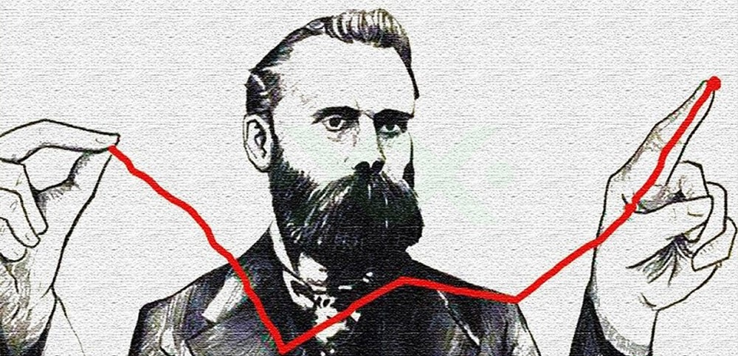

# تاریخچه تحلیل تکنیکال

**پیداش تفکر تحلیل بازار به بیش از سیصد سال پیش برمی‌گردد. همه‌چیز از مشاهدات معامله‌گران و بررسی قیمت کالا در آن دوران آغاز شد. شکل ابتدایی تحلیل تکنیکال در قرن ۱۷ میلادی در آمستردام هلند توسط فردی به نام جوزف وگا و بعدها در قرن ۱۸ میلادی در ژاپن مورداستفاده قرار می‌گرفت. در ژاپن فردی به نام مونه هیسا هما تکنیک‌های تحلیل شمعی را رواج داد.**

**ژاپنی‌ها در ابتدا نمودارهای شمعی را برای بررسی و ثبت میزان سرمایه تغییرات قیمت کالاها و به‌ویژه برنج به‌عنوان یک کالای مهم به‌کار می‌بردند که بعدها این الگوها به دلیل ماندگاری بالا در ذهن معامله‌گران و تحلیل‌گران در سایر بازارها هم مورد استفاده قرار گرفت.**

**اما ریشه‌ی اصلی تحلیل تکنیکال بر پایه روش‌های چالز داو (موسس و ویرایشگر وال‌استریت ژورنال) بنا شده است. کاربرد نظریه‌های چالز در اوایل دهه ۱۹ میلادی بیشتر شد و با گذشت زمان تکامل یافت. داو با تلاش و صرف زمان بسیار به بررسی بورس سهام نیویورک پرداخت و با انتشار مقالات و تحلیل‌های خود در روزنامه وال‌استریت ژورنال، معامله‌گران را از اصول و مبانی فکری خود آگاه کرد.**

**دیدگاه‌ها و تمرکز نظریه‌های داو بر روی حرکت و نوسان قیمت استوار بوده و معامله‌گران پیرو این نظریه موفق شدند با تکامل آن، روشی جدید بر پایه تحلیل نمودارها و تغییرات قیمت به جهان معرفی کنند که بعدها تحلیل تکنیکال نام گرفت.**



# تحلیل تکنیکال، دروغ یا واقعیت؟

**احتمالاً شما هم در زندگی گاهی اوقات پیش‌بینی‌های نادرست داشته‌اید. حتی در بیشتر موارد پیش‌بینی کردن کار بیهوده‌ای است. بااین‌وجود مردم برای برنامه‌ریزی بهتر سعی می‌کنند که رخدادهای آینده را پیش‌بینی کنند، حتی اگر این پیش‌بینی نادرست باشد. پیش‌بینی‌ اتفاقات در کل می‌تواند مؤثر و مفید باشد، چرا که ما را در مقابل رخدادهای احتمالی از نظر ذهنی و جسمی آماده می‌کند.**

**تحلیل تکنیکال هم از این قاعده مستثنی نیست و شباهت بسیاری به پیش‌بینی‌های دیگر دارد. در این تحلیل، معامله‌گران به‌طور تقریبی می‌دانند که باید برای چه رخدادهایی آماده شوند، اما فراموش نمی‌کنند که قیمت همیشه بر اساس تحلیل حرکت نمی‌کند.**

**به‌بیان‌دیگر عرضه و تقاضا که نکته اصلی بازارهای مالی را شکل می‌دهند، به‌نوعی از احساسات معامله‌گران ناشی می‌شوند که بر اساس آن‌ها نوسانات قیمتی شکل می‌گیرد. پس تحلیل تکنیکال را می‌توان به نوعی تحلیل رفتارهای انسانی نیز تعریف کرد.**

**برای یادگیری و آموزش تحلیل تکنیکال، منابع مختلفی همچون دوره‌های آنلاین و کتاب‌های زیادی دردسترس است. بااین‌همه این روش هم مانند سایر علوم مدام در حال ارتقاء و به وجود آمدن ابزارهای جدید برای تحلیل بهتر است. بر اساس نظریه داو به‌طورکلی امروزه تحلیل تکنیکال بر سه اصل استوار است.**

# سه اصل اساسی تحلیل تکنیکال

تحلیل تکنیکال**روشی برای ارزیابی بازار با استفاده از داده‌های آماری حجم و قیمت است. نکته‌ای که وجود دارد این است که تحلیلگران تکنیکال در پی اندازه‌گیری ارزش ذاتی یک سهام یا ارز دیجیتال نیستند. آن‌ها با استفاده از ابزارها و چارت‌ها، الگوها را شناسایی می‌کنند، استراتژی معاملاتی خود را به وجود می‌آورند و نهایتاً برای شروع یک معامله تصمیم می‌گیرند. روش‌های مختلفی برای انجام تحلیل تکنیکال وجود دارد. برخی از آن‌ها به الگوها پایبند هستند و برخی دیگر با استفاده از اندیکاتورها و اسیلاتورها این کار را انجام می‌دهند؛ ولی روش معمول استفاده ترکیبی از سبک‌های معاملاتی و اندیکاتورها است. تفاوت تحلیل‌گران تکنیکال و فاندامنتال در این است که دسته اول تاریخچه قیمت و داده‌های حجم معاملات را تنها برای ارزیابی استفاده می‌کنند. این عده برعکس تحلیلگران فاندامنتال، فکر خودشان را با ارزش‌گذاری چیزهایی که معامله می‌کنند، درگیر نمی‌کنند.**

**تحلیل تکنیکال بر اساس نظریه داو جونز بر سه پایه استوار است:**

1. **این قیمت است که همه‌چیز را در بازار نشان می‌دهد.**
2. **تاریخ به تکرار خودش علاقه خاصی دارد.**
3. **روندهای مشخصی در بازار وجود دارند.**

# قیمت همه‌چیز را در بازار نشان می‌دهد

**بسیاری از متخصصین بازار، تحلیلگران تکنیکال را به دلیل اینکه تنها حرکات قیمتی را در نظر می‌گیرند و فاکتورهای فاندامنتال را از یاد می‌برند، مورد انتقاد قرار می‌دهند. استدلالی که برای این منتقدان می‌توان به‌کار برد این است که بر اساس فرضیه بازار کارا، قیمت یک سهام یا ارز دیجیتال در بازار مالی بازتاب تمام پارامترهایی است که بر روی آن تأثیرگذار است (یا می‌تواند تأثیرگذار باشد). این مورد شامل فاکتورهای فاندامنتال نیز می‌شود که ما را از دخالت دادن پارامترهای دیگری جز قیمت و حجم در تصمیم‌گیری‌های مالی معاف می‌کند.**

**تنها چیزی که برای تحلیل‌گران تکنیکال معنی دارد، آنالیز حرکات قیمتی است که به نظر آن‌ها خروجی عرضه و تقاضا برای یک دارایی خاص در بازار مالی است.**

# تاریخ به تکرار خودش علاقه دارد

**تحلیل‌گران تکنیکال عقیده دارند که تاریخ علاقه دارد خودش را تکرار کند. حرکات قیمتی تکراری که در بازار مشاهده می‌شود را می‌توان به روانشناسی بازار که بر اساس ترس و هیجان شکل می‌گیرد، ارتباط داد. تحلیل‌گران تکنیکال با استفاده از الگوهای شکل‌گرفته بر روی نمودارها این احساسات را تجزیه‌وتحلیل می‌کنند تا حرکات بعدی بازار را پیش‌بینی کنند. درحالی‌که سیستم‌های زیادی برای تحلیل تکنیکال در طول صدسال گذشته مورداستفاده قرارگرفته است، بسیاری عقیده دارند که همه این سیستم‌ها از فلسفه یکسانی استفاده می‌کنند و بر اساس الگوهای تکراری قبلی، درباره حرکات قیمتی در آینده نظر می‌دهند.**

# روندهای مشخصی در بازار وجود دارند

**سومین اصل در تحلیل تکنیکال بیانگر این‌است که قیمت در روندهای کوتاه‌مدت، میان‌مدت و بلندمدت حرکت می‌کند. مفهوم دیگری که از این عبارت می‌توان دریافت کرد، آن است که قیمت بیشتر تمایل دارد در روند قبلی خود حرکت کند تا اینکه در روند تغییری ایجاد کند. در واقع بسیاری از استراتژی‌های تکنیکال بر این فرض استوار است.**

# انواع نمودارهای تحلیل تکنیکال

**به‌طورکلی در تحلیل تکنیکال با توجه به هدف معامله‌گر سه نوع نمودار پرکاربرد وجود دارد:**

1. **نمودارهای خطی**
2. **نمودارهای میله‌ای**
3. **نمودارهای شمعی**

**قبل از اینکه به هر یک از این موارد بپردازیم، نمودارهای OHLC را بررسی می‌کنیم.**

**نمودار OHLC**

**قابلیتی که نمودارهای OHLC در اختیار معامله‌گر می‌گذارند این است که نوسان قیمت را در قالب یک میله و یا شمع در دوره خاصی به ما نشان می‌دهند؛ چیزی که در نمودارهای خطی امکان مشاهده آن وجود ندارد.**

**کلمه OHLC مخفف کلمات زیر است:**

* **Open یا قیمت آغازین**
* **High یا بالاترین قیمت معامله شده**
* **Low یا پایین‌ترین قیمت معامله شده**
* **Close یا قیمت بسته شدن**

**موارد ذکرشده را در ادامه بر روی نمودارهای شمعی و میله‌ای بررسی خواهیم کرد.**

# تایم فریم (بازه زمانی)

**قبل از وارد شدن به بحث انواع نمودارها، با مفهوم تایم فریم یا بازه زمانی باید آشنا شوید. تایم فریم به معنی یک دوره زمانی است که در زمان مشخصی شروع و پایان می‌یابد. هر تایم فریم با توجه به نوع نمودار می‌تواند یک نقطه، یک شمع (کندل) و یا یک میله را نشان دهد.  
هر تایم فریم کوچک‌ترین بخش نمودار است که اطلاعاتی نظیر قیمت آغازین معامله، قیمت بسته شدن و بالاترین و پایین‌ترین قیمت را در اختیار معامله‌گر قرار می‌دهد؛ البته اطلاعات به‌دست آمده از هر تایم فریم، به نوع نمودار نیز بستگی دارد.  
با این توضیحات به سراغ انواع نمودارها می‌رویم.**

# نمودار خطی (Line Chart)

**نمودارهای خطی ساده‌ترین نمودارها در تحلیل تکنیکال هستند و تنها قیمت بسته شدن معاملات را در هر تایم فریم ثبت می‌کنند.  
مثلاً نمودارهای خطی در تایم فریم یک روزه، در هرروز تنها یک نقطه بر روی نمودار نشان می‌دهند و این نقطه آخرین قیمت معامله‌شده در آن روز است. بااتصال نقاط به‌دست آمده از هرروز، نمودار خطی در تایم فریم یک‌روزه به‌دست خواهد آمد.**

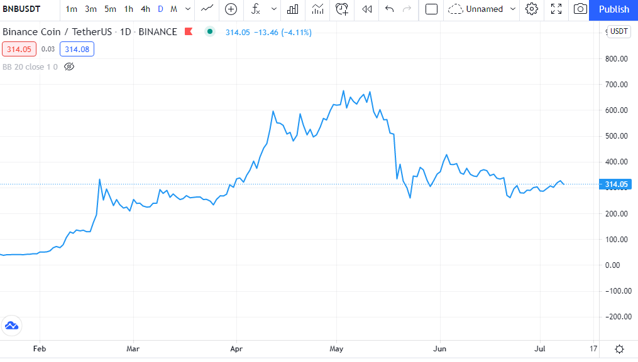

**نقطه‌ضعف این نمودار این است که تنها قیمت نهایی را ثبت می‌کند؛ یعنی اینکه تمامی معاملات انجام‌شده در یک روز ارزشی ندارد و تنها آخرین قیمت آن روز در نمودار خطی ارزشمند است. اغلب معامله‌گران برای تأیید شکست‌های حمایتی و مقاومتی از قیمت بسته شدن استفاده می‌کنند، برای همین نیز این قیمت اهمیت بیشتری دارد.**

**هرچند می‌توان از قیمت‌های دیگری نظیر قیمت آغازین یا میانگین بالاترین و پایین‌ترین قیمت‌ها نیز استفاده کرد، اما پیشنهاد می‌شود درصورتی‌که می‌خواهید از نمودار خطی جهت تحلیل استفاده کنید، آن را روی حالت پیش‌فرض یعنی قیمت بسته شدن قرار دهید.**

# نمودار میله‌ای (Bar Chart)

**در نمودارهای میله‌ای هر تایم فریم یک میله (Bar) را نشان می‌دهد که بالاترین و پایین‌ترین قیمت، قیمت آغازین و بسته‌شده بر روی هر میله مشخص‌شده است. یعنی در نمودار میله‌ای هر میله (Bar) می‌تواند نشان‌دهنده تغییرات قیمتی در بازه یک ساعته (تایم فریم یک‌ساعته)، یک‌روزه (تایم فریم یک‌روزه) یا یک‌هفته‌ای (تایم فریم هفته‌ای) باشد. اینکه از چه تایم فریمی استفاده کنیم به خودمان و استراتژی معاملاتی‌مان بستگی دارد.**

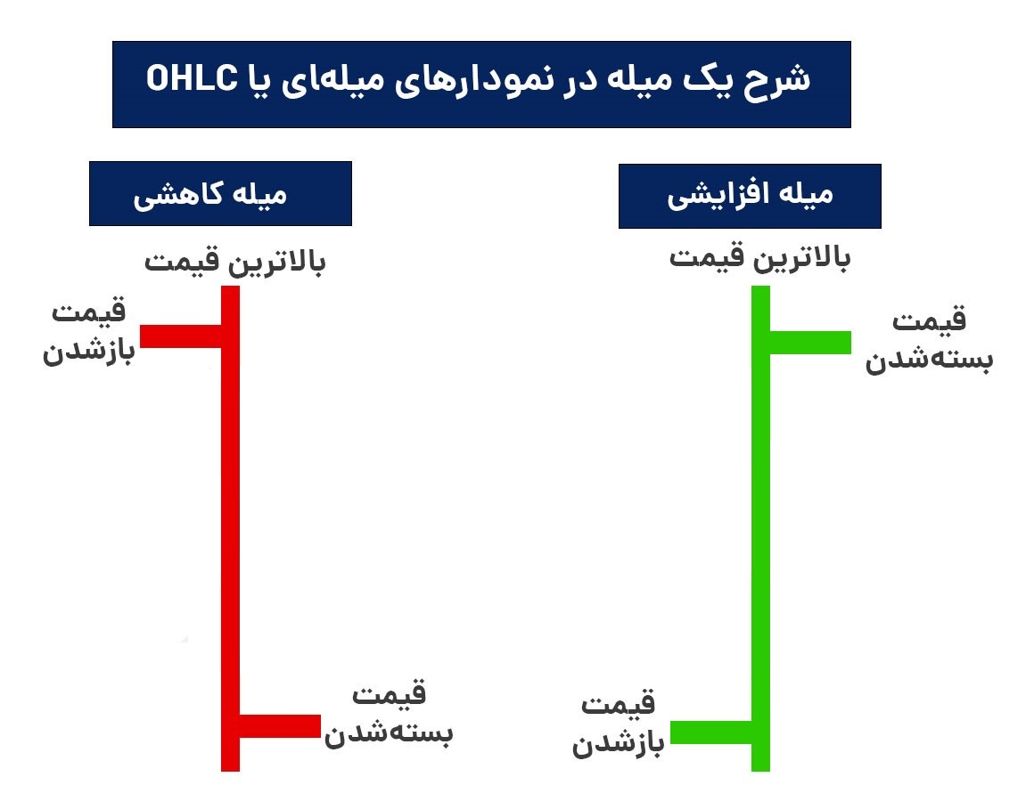

**هر میله از خطوط عمودی تشکیل‌شده است که قیمت آغازین و بسته‌شده در آن با خطوط تیره افقی نشان داده‌شده و دو سر میله بالاترین و پایین‌ترین قیمت را نشان می‌دهند. قیمت آغازین با خط تیره افقی در سمت چپ و قیمت بسته‌شده با خط تیره افقی در سمت راست میله نمایش داده می‌شود. میله‌ای که در آن خط افقی سمت چپ بالاتر از خط افقی سمت راست باشد، یا به عبارتی دیگر قیمت آغازین بیشتر از قیمت بسته‌شده باشد، میله نزولی است. برعکس این، یعنی اگر خط تیره چپی پایین‌تر از خط تیره راستی باشد در این صورت میله صعودی خواهد بود.**

**رنگ این میله‌ها با توجه به صعودی یا نزولی بودنشان می‌تواند تغییر کند. در نمودار زیر میله صعودی با رنگ سبز و میله نزولی با رنگ قرمز نمایش داده شده است.**

# نمودار شمعی (Candlestick Chart)

**نمودار شمعی نیز مثل نمودار میله‌ای خصوصیات نمودارهای OHLC را دارد و تنها تفاوت آن با نمودار میله‌ای در نحوه نمایش هر تایم فریم است. تریدرها در بازار ارزهای دیجیتال برای راحتی کار و تفسیر آسان‌تر معمولاً نمودار کندل‌استیک (Candlestick) را جایگزین نمودار میله‌ای می‌کنند.**

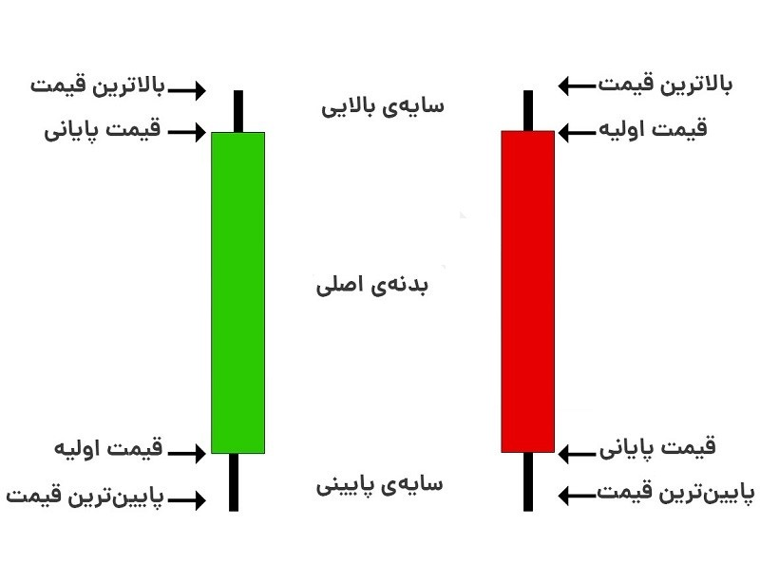

**در این نمودارها در هر تایم فریم یک شمع یا کندل (Candle) نمایش داده می‌شود. مثل نمودارهای میله‌ای، هر تایم فریم می‌تواند نشان‌دهنده یک دقیقه، یک ساعت، یک روز یا یک ماه باشد. همچنین نزولی یا صعودی بودن کندل‌ها را از رنگشان می‌توان تشخیص داد. در کندل‌های صعودی (Bullish) قیمت آغازین پایین‌تر از قیمت بسته‌شده قرار دارد و کندل به رنگ سبز یا بی‌رنگ نمایش داده می‌شود. در کندل‌های نزولی (Bearish) قیمت بسته‌شده پایین‌تر از قیمت آغازین قرار دارد و رنگ این کندل‌ها اغلب قرمز یا مشکی است.**

**هر کندل در نمودارهای شمعی از دو بخش تشکیل‌شده است:**

1. **بدنه کندل (Body).**
2. **سایه (Shadow) که به آن فیتیله (Wick) یا میله هم گفته می‌شود.**

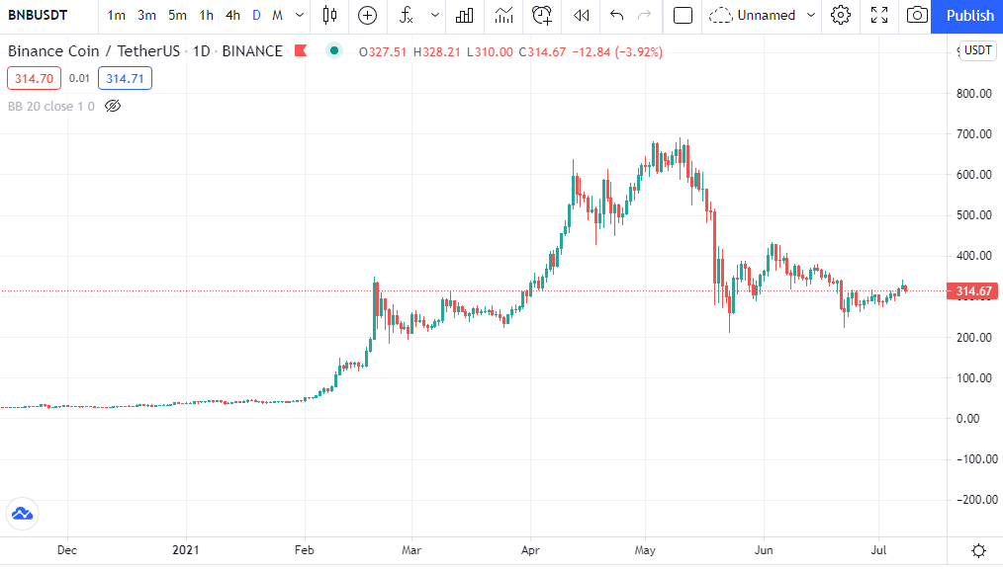

نمودارهای قیمتی

**در تحلیل تکنیکال نمودارهای قیمتی شامل محور افقی زمان و محور عمودی قیمت هستند. تاریخچه قیمتی نمایش داده‌شده در این نمودارها به‌صورت خام و بدون تغییر است. مقیاس استفاده‌شده در نمودارهای خطی به‌صورت پیش‌فرض خطی است.**

**برای اینکه خطی بودن نمودار را بهتر متوجه شوید، فاصله بین ۱۰۰ تا ۱,۰۰۰ دلار (۹۰۰ دلار) در نمودار خطی ۱۰ برابر فاصله بین ۱۰ تا ۱۰۰ دلار (۹۰ دلار) نمایش داده می‌شود اما این قضیه در نمودارهای لگاریتمی (نام دقیق‌تر این نمودارها نیمه لگاریتمی است چراکه تنها یک محور آن به‌صورت لگاریتمی نمایش داده می‌شود اما به خاطر یک اشتباه رایج لگاریتمی خوانده می‌شوند) به‌صورت دیگری است. برای درک بهتر این موضوع به نمودار زیر نگاه کنید:**

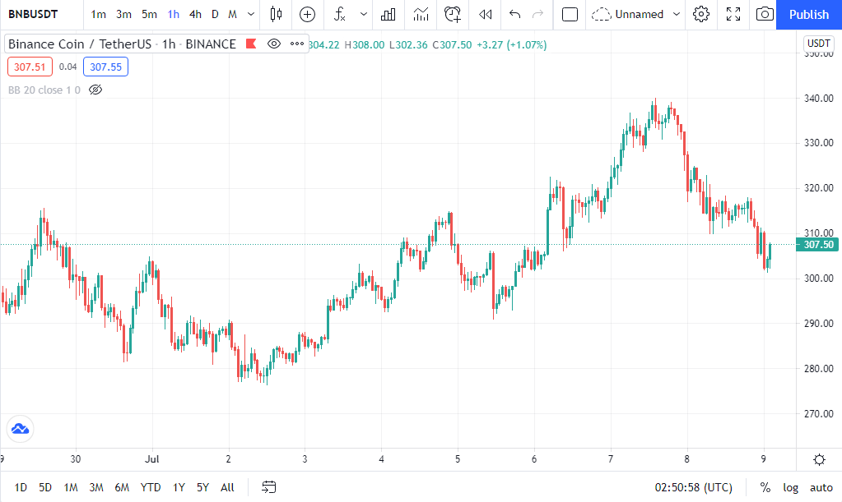**نمونه نمودار حسابی**

**در این نمودار تغییرات بین کمترین قیمت (270 دلار) و بیشترین قیمت (350دلار) در مقیاس خطی نمایش داده‌شده و با توجه به اختلاف قیمتی زیاد بین این دو قیمت، نمایش تغییرات در قیمت‌های زیر ۱۰۰۰ دلار با نمودار خطی بسیار مشکل است.**

**اما با استفاده از نمودارهای لگاریتمی و تغییر مقیاس محور عمودی از خطی به لگاریتمی می‌توان این تغییرات را واضح‌تر از قبل مشاهده کرد. در نمودارهای لگاریتمی از درصد تغییر بین قیمت‌ها به‌جای تغییرات قیمت استفاده می‌شود؛ به این معنا که فاصله بین قیمت‌های ۱۰۰ تا ۲۰۰ دلار بافاصله قیمت‌های ۵ تا ۱۰ دلار برابر است، چرا که در هر دو مورد قیمت دو برابر شده است. در یک نمودار لگاریتمی استاندارد، اعداد ۰.۱, ۱, ۱۰, ۱۰۰, ۱۰۰۰, ۱۰,۰۰۰ و … نمایش داده می‌شوند. واضح است که با قائل شدن فاصله مساوی بین اعداد ۱ و ۱۰ و اعداد ۱۰۰۰ و ۱۰,۰۰۰ تغییرات کوچک‌تر نیز قابل‌مشاهده خواهند بود.**

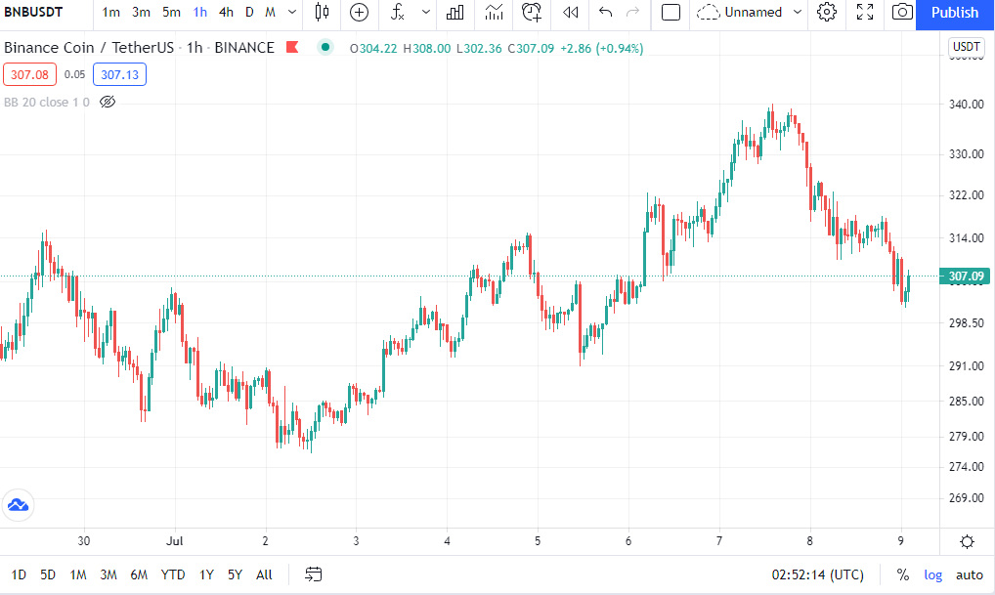**نمونه نمودار لگاریتمی**

# حجم معاملات

**حجم معاملات درواقع تعداد سهام یا ارزهای دیجیتال معامله‌شده را نشان می‌دهد که آن را می‌توان از قسمت Indicators یا با فشردن دکمه «/» در تریدینگ‌ویو به نمودار اضافه کرد. هرچقدر حجم معاملات در یک تایم فریم بیشتر باشد، طول میله‌ای که حجم را نشان می‌دهد نیز بیشتر خواهد بود. خط نارنجی که بر روی شکل نشان داده‌شده است، درواقع میانگین متحرک حجم معاملات در یک بازه زمانی (معمولاً ۲۰ روزه) را نشان می‌دهد. با مفهوم میانگین متحرک در بخش‌های بعدی بیشتر آشنا خواهید شد.**

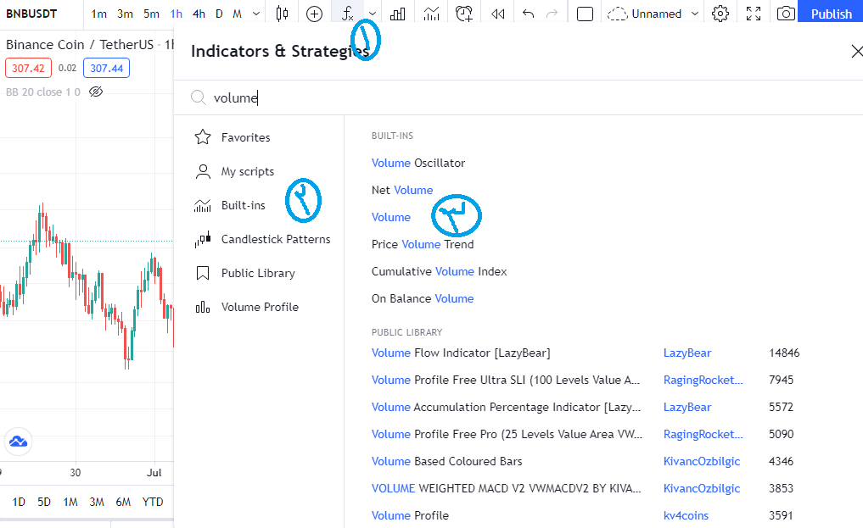

**نحوه افزودن حجم معاملات به نمودار در تریدینگ‌ویو**

**حجم معاملات و قیمت، دو پارامتری هستند که همه تحلیل‌های تکنیکال و سیستم‌های معاملاتی بر اساس این دو به وجود آمده‌اند. رنگ میله‌هایی که حجم معاملات را در هر تایم فریم نشان می‌دهند با توجه به اینکه آن کندل به‌صورت نزولی بسته‌شده یا صعودی، به رنگ قرمز یا سبز خواهد بود. یکی از کاربردهای حجم معاملات، تأیید شکست‌های مقاومتی (Breakout) و حمایتی (Breakdown) است که در صورت مشاهده حجم بالای معاملات در جهت روند موردنظر این تأیید صورت می‌گیرد.**

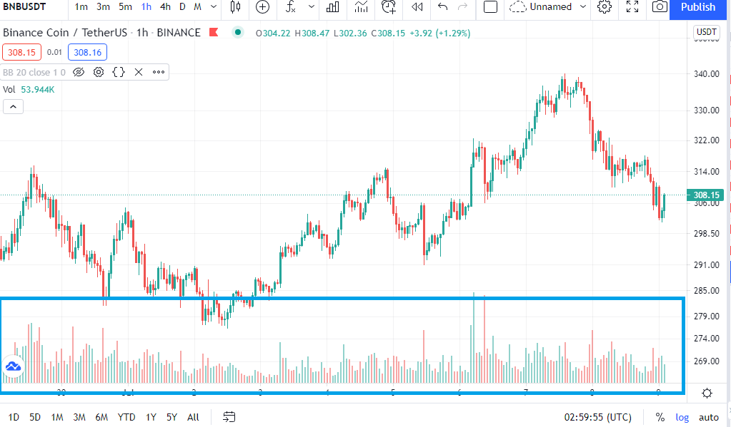

# مفهوم روند در تحلیل تکنیکال

**روند (Trend) مهم‌ترین مفهومی است که در تحلیل تکنیکال باید با آن آشنا شوید. مفهوم روند که با خود واژه آن تفاوتی ندارد درواقع برآیند ترس و طمع معامله‌گران در بازار است. هنگامی‌که معامله‌گران در بازار حریص می‌شوند، قیمت‌ها روند صعودی به خود می‌گیرد و زمانی‌که ترس بر بازار حاکم می‌شود، بازار نزولی می‌شود. برای آشنایی با مفهوم روند به نمودار زیر نگاه کنید:**

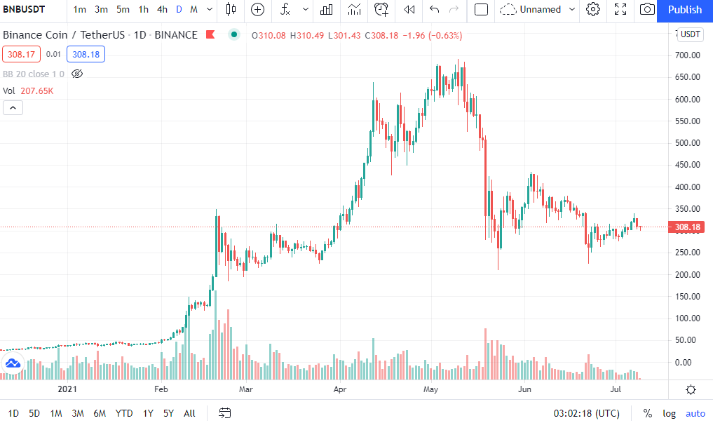

**انواع روند**

**تشخیص روندها همیشه به‌سادگی امکان‌پذیر نیست چرا که قیمت‌ها به‌صورت خطوط مستقیم افزایش یا کاهش نمی‌یابند؛ حرکت قیمت در یک روند به‌صورت موجی است و پس از هر فراز یک شیب اتفاق می‌افتد. یک روند را زمانی صعودی می‌خوانیم که سقف‌های بالاتر (Higher Highs) و کف‌های بالاتر (Higher Lows) تشکیل دهد.**

**همچنین در حالتی روند را نزولی در نظر می‌گیریم که سقف‌های پایین‌تر (Lower Highs) و کف‌های پایین‌تر (Lower Lows) به وجود آورد. خطوط سبز و قرمز در نمودارهای تحلیل تکنیکال خطوط روند هستند که نقش حمایت و مقاومت را ایفا می‌کنند. خطوط روند تعیین‌کننده مسیر حرکت هستند و با کمک آن‌ها می‌توان از پایان روند و تغییر جهت آن باخبر شد. با خطوط حمایت و مقاومت در جلسات بعدی بیشتر آشنا خواهید شد.**

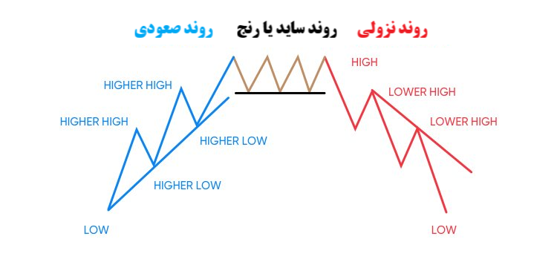

**روندها از نظر حرکت قیمتی به سه دسته روندهای صعودی، روندهای نزولی و روندهای خنثی (حرکت‌های افقی) تقسیم می‌شوند. همان‌طور که گفته شد روند را زمانی صعودی می‌دانیم که شیب حرکت مثبت باشد. این جمله به‌صورت برعکس در مورد روند نزولی صادق است.  
روند خنثی درواقع حرکت قیمت در راستای افقی است و معمولاً با نوسان بین خطوط مقاومت و حمایت در طول زمان، حرکت جدی و قدرتمندی در جهت رو به پایین یا بالا انجام نمی‌شود. همچنین در برخی تعاریف، عدم وجود روند، همان روند خنثی در نظر گرفته‌شده است.**

**روندها از نظر طول بازه زمانی قابل دسته‌بندی هستند. روندها از این نظر به دسته‌های کوتاه‌مدت، میان‌مدت و بلندمدت تقسیم می‌شوند. روند بلندمدت در بازه زمانی چندساله، روندهای میان‌مدت در بازه زمانی چند ماهه و روندهای کوتاه‌مدت در بازه زمانی کمتر (چند روز تا چند هفته) نمایش داده می‌شوند.**

**روندهای بلندمدت خود مجموعه‌ای از روندهای میان‌مدت و روندهای میان‌مدت مجموعه‌ای از روندهای کوتاه‌مدت هستند.**

**برای تشخیص روندهای بلندمدت از تایم‌فریم‌های روزانه و هفتگی، برای تشخیص روندهای میان‌مدت از نمودارهای روزانه یا ۱۲ ساعته و برای تشخیص روندهای کوتاه‌مدت از تایم‌فریم‌های پایین‌تر می‌توان استفاده کرد. برای نمونه تشخیص یک روند بلندمدت با تایم فریم یک ساعته در نمودار امکان‌پذیر نیست.**

# مفهوم حمایت و مقاومت

**مفهوم حمایت (Support) و مقاومت (Resistance) در تحلیل تکنیکال جزء اصول ابتدایی است که هر معامله‌گری باید با آن‌ها کاملا آشنا باشد. شاید زمانی که در حال مرور تحلیل سهام توسط تحلیل‌گران هستید کلماتی مانند گاوها (Bulls)، خرس‌ها (Bears) و یا کشمکش مداوم بین خریداران و فروشندگان به گوش‌تان خورده باشد که خط مقدم نبرد آن‌ها در خطوط حمایت و مقاومت تحقق می‌یابد.**

**حمایت چیست؟**

**حمایت سطحی از قیمت است که تصور می‌شود در آن تقاضا آن‌قدر قوی باشد که از سقوط بیشتر قیمت جلوگیری کند. در سطح حمایت انتظار می‌رود خریداران به خرید راغب‌تر شوند و فروشندگان تمایل کمتری به فروش پیدا کنند.**

**اعتقاد بر این است که زمانی که قیمت به سطح حمایت می‌رسد، تقاضا معمولاً بیشتر از عرضه می‌شود و از سقوط قیمت به زیر سطح حمایت جلوگیری می‌کند. البته همیشه این‌طور نیست و هیچ سطح حمایتی را نمی‌توان دائمی دانست. یک سطح حمایت، ممکن است شکسته شود و سطوح حمایت سطوحی دائمی یا قطعی نیستند.**

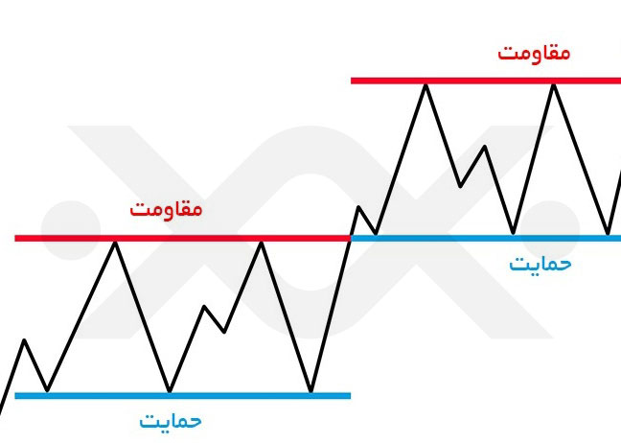

**خط حمایت**

**خط حمایت خطی است که از اتصال و امتداد نقاط حمایت در یک راستا ایجاد می‌شود. این خط همیشه پایدار نمی‌ماند و شکسته شدن قیمت به زیر این خط نشان‌دهنده‌ی افزایش فشار فروشندگان است.**

**سقوط قیمت به زیر این سطح نشان‌دهنده یک تمایل جدید به فروش یا انگیزه‌ی کمتر برای خرید است.**

**شکست خط حمایت و کف‌های جدید قیمت نشان می‌دهد که فروشندگان توقعات خود را پائین آورده‌اند و حاضرند آن دارایی یا سهام را بازهم به قیمت‌های کمتری بفروشند.**

**بعلاوه خریداران تا زمانی که قیمت‌ها به زیرخط حمایت و کمتر از کف قبلی سقوط نکند، ترغیب به خرید نخواهند شد. وقتی خط حمایت شکسته شود باید یک خط حمایت جدید در سطح پایین‌تری ایجاد شود.**

**مقاومت چیست؟**

**مقاومت سطحی از قیمت است که تصور می‌شود در آن فروش آن‌قدر قوی باشد که از افزایش بیشتر قیمت جلوگیری کند.  هنگامی‌که قیمت به سمت سطح مقاومت بالا می‌رود، فروشندگان به فروش راغب‌تر شوند و خریداران تمایل کمتری به خرید پیدا کنند.**

**اعتقاد براین است که زمانی که قیمت به سطح مقاومت می‌رسد، عرضه از تقاضا افزایش می‌یابد و از افزایش قیمت به بالای سطح مقاومت جلوگیری می‌کند.**

**البته سطوح مقاومت نیز دائمی نیستند و همواره احتمال شکسته شدن آنها وجود دارد.**

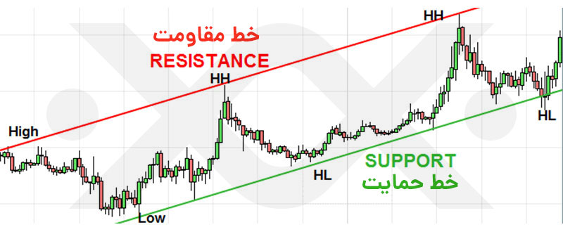

**خط مقاومت**

**خط مقاومت خطی است از اتصال و امتداد نقاط مقاومت ایجاد می‌شود. این خط همیشه پایدار نمی‌ماند و افزایش قیمت به بالای این خط نشان‌دهنده‌ی بیشتر شدن تقاضا از عرضه است.**

**افزایش قیمت به بالای این سطح نشان‌دهنده‌ی یک تمایل جدید به خرید یا انگیزه‌ی کمتر برای فروش است.**

**شکست خط مقاومت و اوج‌های جدید قیمت نشان می‌دهد که خریداران توقعات خود را بالابرده‌اند و حاضرند باز هم آن دارایی یا سهام را در قیمت‌های بالاتر خریداری کنند.**

**بعلاوه فروشندگان تا زمانی که قیمت‌ها به بالای خط مقاومت و بیش از اوج قبلی صعود نکنند ترغیب به فروش نخواهند شد. وقتی خط مقاومت شکسته شود باید یک خط مقاومت جدید در سطح بالاتری روی نمودار رسم شود.**

**اگرچه گاهی اوقات تعیین خطوط دقیق حمایت و مقاومت مشکل است اما شناسایی موقعیت آن‌ها می‌تواند توانایی تحلیل و پیش‌بینی را به شدت بهبود ببخشد.**

**وقتی قیمت اوراق بهادار به یک سطح حمایت مهم نزدیک می‌شود، باید آن را به‌عنوان یک هشدار برای افزایش فشار خرید دانست، مگر اینکه خلاف آن اتفاق بیفتد و در سطح حمایت موردنظر، تقاضا نتواند بر عرضه پیروز شود.**

**اگر قیمت اوراق بهادار به یک سطح مقاومت نزدیک می‌شود، باید آن را به‌عنوان یک هشدار برای افزایش فشار فروش دانست، مگر اینکه خلاف آن اتفاق بیفتد و در سطح مقاومت موردنظر، عرضه نتواند بر تقاضا پیروز شود و مقاومت رو به بالا شکسته شود.**

**شکسته شدن یک سطح حمایت و مقاومت نشانه‌ی پیروزی یکی از طرفین عرضه و تقاضا است.**

**شکسته شدن خط مقاومت نشان‌دهنده‌ی پیروزی تقاضا (خریداران) و شکسته شدن خط حمایت نشان‌دهنده‌ی پیروزی عرضه (فروشندگان) است.**

**چرا حجم معاملات مهم است؟**

**از حجم معاملات برای گرفتن تأیید هنگام تغییر روندها و شکست‌های حمایتی و مقاومتی استفاده می‌شود. از طرفی هر حرکتی که توسط قیمت انجام می‌شود، قدرت آن را می‌توان به میزان حجم معاملاتش ارتباط داد. البته گاهی اوقات نیز دلیل رشد عجیب یک ارز دیجیتال با حجم معامله پایین می‌تواند دست‌کاری شدن آن باشد که اغلب در این موارد تحلیل کردن نمی‌تواند راهگشا باشد.**

**حجم، تعداد سهام یا دارایی مبادله شده در طی یک بازه زمانی است.**

**به‌طورکلی، اوراق بهاداری با حجم بالا، دارای نقدینگی بیشتری نسبت به اوراقی هستند که حجم معاملاتی پائینی دارند؛ این بخاطر فعالیت بیشتر آن‌ها است.**

**حجم، یک اندیکاتور مهم در تحلیل تکنیکال به شمار می‌رود، زیرا برای بررسی اهمیت حرکت قیمت در بازار مورد استفاده قرار می‌گیرد.**

**هرچه حجم یک حرکت قیمتی بیشتر باشد، آن حرکت از اهمیت بیشتری برخوردار است و هرچه حجم در طی یک حرکت قیمتی کمتر باشد، آن حرکت از اهمیت پایین‌تری برخوردار است.**

**کاربرد دیگر حجم معاملات، تشخیص قدرت روند در جریان است. مثلاً هنگامی‌که نمودار در حال رقم زدن سقف‌های بالاتر با حجم‌های پایین‌تر است، می‌توان دریافت که قدرت روند صعودی در حال کاهش است و به زودی باید منتظر تغییر روند باشیم. برای مثال دوباره به نمودار قیمت بیت کوین در بازه زمانی مشابه نگاه کنید. واگرایی بین سقف‌های بالاتر (Higher Highs) و کاهش حجم نشان از کاهش قدرت خریداران و روی کار آمدن فروشندگان در آینده نزدیک دارد.**

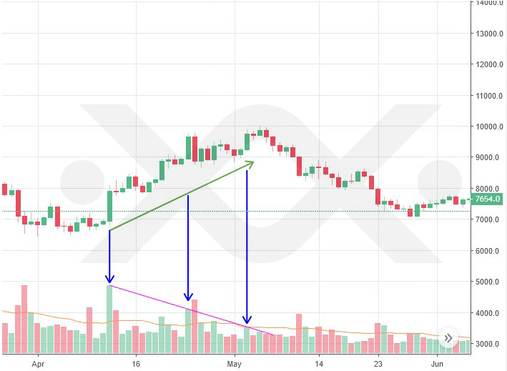

**این موضوع می‌تواند به شما در تشخیص نقاط خروج از معامله کمک شایانی کند تا برای قرار گرفتن در موقعیت فروش آماده شوید.**

**اگر قیمت‌ها در بازار، حرکت بزرگی را در یک بازه زمانی داشته باشند، قدرت این حرکت به دو شکل تفسیر می‌شود:**

1. **این قدرت حرکتی به روند ما اعتبار بیشتری می‌دهد.**
2. **باعث ایجاد بدبینی در خصوص حجم معاملاتی در آن بازه زمانی می‌شود.**

# حجم در تحلیل تکنیکال

**حجم یکی از شاخصه‌های اصلی در اندازه‌گیری قدرت حرکت سهام، برای معامله‌گران و تحلیل‌گران تکنیکال است. از دیدگاه مزایده‌ای (Auction perspective)، زمانی که خریداران و فروشندگان در یک قیمت خاص در بازار به فعالیت بیشتری می‌پردازند، حجم معاملاتی بالاتری را در آن نقطه از بازار شاهد خواهیم بود.**

**تحلیل‌گران از نمودارهای میله‌ای (Bar charts) برای تشخیص سریع سطوح حجم استفاده می‌کنند. نمودارهای میله‌ای هم‌چنین تشخیص روند در حجم‌های معاملاتی را آسان‌تر می‌کنند. زمانی که میله‌ها در یک نمودار میله‌ای از میانگین بالاتر باشند، نشانه‌هایی از حجم معاملاتی بالا و یا قدرت بیشتر بازار، در یک قیمت خاص را شاهد هستیم.**

**با بررسی نمودارهای میله‌ای، تحلیل‌گران می‌توانند از حجم معاملاتی به‌عنوان یک تأییدیه حرکات قیمتی، استفاده کنند. اگر حجم در هنگام حرکات صعودی و یا نزولی قیمت افزایش پیدا کند، حرکت مدنظر یک حرکت قدرتمند خواهد بود.**

**اگر معامله‌گران قصد گرفتن تأییدیه بازگشت قیمتی در سطوح حمایتی را داشته باشند، به حجم خرید بالا (High buying volume) نگاه می‌کنند. برعکس، اگر معامله‌گران به دنبال تأییدیه شکست یک سطح حمایتی باشند به دنبال حجم معاملاتی پایین از خریداران، خواهند بود.**

# الگوها

**الگوها یکی از مهم‌ترین مباحث پایه در یادگیری تحلیل تکنیکال هستند که از حرکات نامنظم قیمت بر روی نمودار به وجود می‌آیند. در این جلسه به سراغ تعدادی از الگوهای تحلیل تکنیکال رفته‌ایم و ضمن معرفی و تشریح ویژگی‌ها هر یک، به نحوه معامله و استفاده از آن‌ها می‌پردازیم.**

**معامله‌گران بسیاری در بازارهای مالی مانند بازار ارزهای دیجیتال حضور دارند که مجموع ارزش معاملات روزانه آن‌ها به میلیاردها دلار می‌رسد. خواندن فکر همه این معامله‌گران و درک انگیزه تک‌تک آن‌ها غیرممکن است. بااین‌حال برای پیش‌بینی رفتار آن‌ها، الگوها تصویری بزرگ‌تر از بازار و معامله‌گران به ما ارائه می‌دهند و به ما در شناسایی سیگنال‌های ورود و خروج به معاملات یا پیش‌بینی حرکات آتی قیمت کمک می‌کنند.**

**براساس درس‌آموخته‌های جلسه اول، یکی از سه پیش‌فرض اصلی، علاقه تاریخ به تکرار خودش است. با این حساب الگوهای مشخصی در طول زمان به وجود آمده‌اند که با بررسی آن‌ها می‌توان متوجه ایجاد نتایج مشابه شد.**

**الگوهای نموداری تعریف دقیق و مشخصی دارند، اما هیچ الگویی در دنیای تحلیل تکنیکال وجود ندارد که با قاطعیت حرکت قیمت را در آینده مشخص کند. چرا که اگر یک فرمول قطعی جهت پیش‌بینی بازار وجود داشت تریدرها ثروتمندترین افراد دنیا بودند و نه سرمایه‌گذاران! به‌همین دلیل تحلیل تکنیکال تنها یک ابزار کمکی برای پیدا کردن الگوها و آمادگی در برابر حرکات آینده بازار است.**

**الگوهای متنوعی که در نمودارها با آن‌ها برخورد می‌کنیم به دو دسته در جهت روند (continuations)  و برگشتی (reversals) تقسیم می‌شوند.  
الگوهای برگشتی به این معنی هستند که پس از کامل شدن الگو، روند جدید در خلاف جهت روند قبلی خواهد بود. به‌طور مثال اگر روند جاری یک روند صعودی است، پس از تکمیل موفقیت‌آمیز روندهای برگشتی شاهد روند نزولی خواهیم بود.**

**در ادامه با برخی از الگوهای مهمی که اغلب در نمودارهای قیمتی تشکیل می‌شوند، آشنا خواهیم شد و آن‌ها را موردبررسی قرار خواهیم داد.**

# الگوی سر و شانه (Head and Shoulders)

**سر و شانه یک الگوی برگشتی است که پس از شکل‌گیری، روند بازار را تغییر می‌دهد. این الگو از سه قله (سقف قیمتی) تشکیل‌شده و قله میانی نسبت به دو قله دیگر بیشترین ارتفاع را دارد. حالت ایده‌آل این الگو که اعتبار بیشتری هم دارد، به این شکل است که دو قله کناری ازنظر بازه زمانی و تغییرات قیمتی مشابه یکدیگر باشند اما الزامی برای این مورد وجود ندارد.**

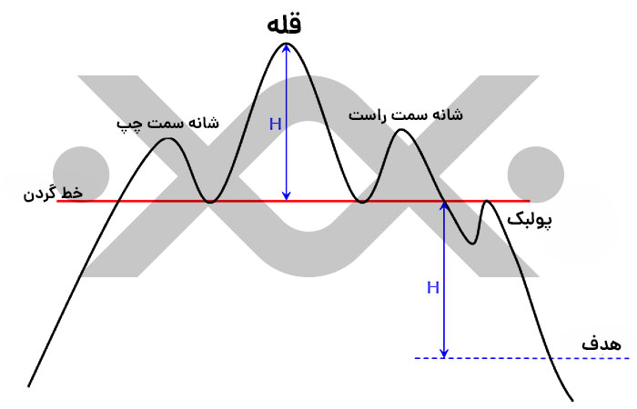

**پس از شکسته شدن خط گردن و تأیید آن، هدفی که نمودار دنبال می‌کند به‌اندازه اختلاف بازه قیمتی خط گردن و قله میانی خواهد بود. تشکیل این الگو در روند صعودی انتظارات را برای آغاز روند نزولی افزایش می‌دهد.**

**نکته دیگر درباره الگوی سر و شانه این است که قبل و بعد از تشکیل قله میانی (Head) شانه‌های متعددی می‌توانند شکل بگیرند. همچنین خط گردن نیز می‌تواند زاویه داشته باشد (کج باشد) و لزومی ندارد که به‌صورت افقی کشیده شود؛ هر چند این موضوع از اعتبار الگو کم می‌کند.**

**الگوی سر و شانه معکوس**

**این الگو مشابه حالت سر و شانه است و تنها تفاوت آن پدیدار شدن در یک روند نزولی است که می‌تواند نشانه‌ای برای تغییر روند باشد.**

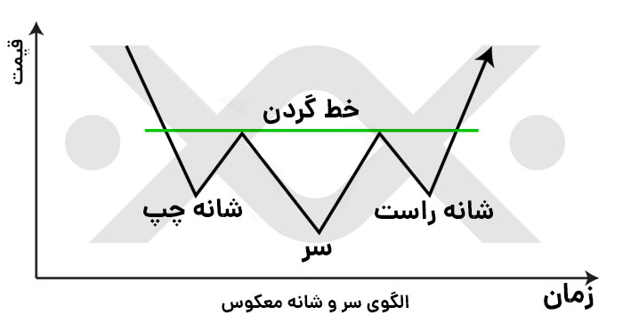

**الگوی سر و شانه بسیاری از تریدرها را اغلب اوقات به‌اشتباه می‌اندازد. مشخص کردن الگوی سر و شانه و تأیید آن نسبت به الگوهای دیگر شاید کمی دشوارتر به نظر برسد. جهت سهولت این امر، می‌توان از حجم معاملات که یکی از ابزارهای تأیید این الگو است، استفاده کرد.**

**در الگوی سر و شانه با نزدیک شدن به شانه سمت راست فشار فروش بیشتر می‌شود و میله‌های حجمی که با رنگ قرمز بسته می‌شوند بزرگ‌تر و بیشتر از میله‌های سبز می‌شوند. در سر و شانه معکوس این قضیه کاملاً برعکس است و در شانه سمت راست میله‌های حجمی که با رنگ سبز بسته می‌شوند بیشتر و بزرگ‌تر از میله‌های قرمز هستند.**

# الگوی فنجان و دسته (Cup and Handle)

**یکی از الگوهایی که در جهت روند است و توسط ویلیام اونیل در سال ۱۹۸۸ در کتاب "چگونه در سهام پول درآوری" معرفی شده، الگوی فنجان و دسته است. همان‌طور که از نام این الگو نیز پیداست از دو قسمت فنجان و دسته تشکیل‌شده است.**

**قسمت فنجان (Cup) پس از شکل‌گیری با انحنای خاصی در نمودار که شبیه به حرف U انگلیسی است، خود را نشان می‌دهد. پس از تشکیل فنجان، قسمت دسته (Handle) نیز با فشار فروش و سپس تقاضای خرید در بازه قیمتی کوچک‌تری تشکیل می‌گردد. پس از شکست مقاومتی و تأیید الگو، قیمت شروع به افزایش یافتن می‌کند.**

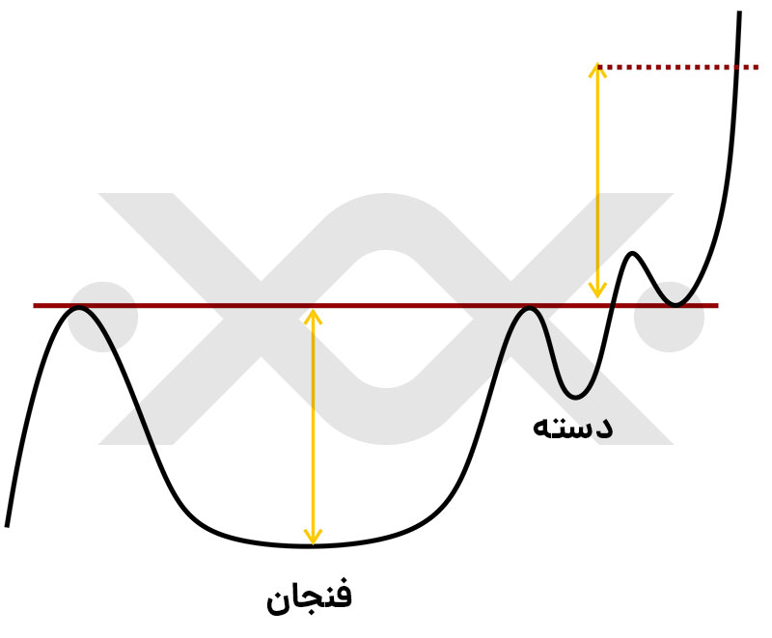

**می‌توان فنجان و دسته را این‌گونه تفسیر کرد که معامله‌گران در کف قیمتی شروع به خرید می‌کنند و زمانی که قیمت به سقف تاریخی و جایی که از آن شروع به ریزش کرده می‌رسد، میزان عرضه بیشتر از تقاضا می‌شود. با ایجاد فشار فروش قیمت دوباره ریزش می‌کند اما این ریزش به‌اندازه‌ای نخواهد بود که از کف قبلی (کف تشکیل‌شده در فنجان) نیز عبور کند. پس از ریزش، قیمت دوباره برای تریدرها جذاب به نظر می‌رسد ولی هدفی که این بار آن‌ها دنبال خواهند کرد، شکستن خط مقاومتی و افزایش قیمت از این سطح خواهد بود.**

**سه نکته درباره این الگو وجود دارد:**

1. **هرچه طول فنجان بیشتر باشد و U شکل‌تر باشد، اعتبار الگو نیز بیشتر خواهد بود. همچنین این الگو نباید با حرکت تند قیمتی (حرکت شارپی) که الگوی V مانند را می‌سازد، اشتباه گرفته شود.**
2. **برای کسب اطمینان از صحت الگو، عمق دسته باید در یک‌سوم بالای عمق فنجان قرار داشته باشد. البته در مواردی هم دیده‌شده که اصلاح تا دوسوم عمق فنجان هم صورت گرفته است.**
3. **حجم معاملات هنگام ساخته‌شدن نیمه چپ فنجان باید کمتر شود به‌طوری‌که با رسیدن به کف قیمتی حجم معاملات ثابت‌شده و با افزایش حجم، نیمه راست فنجان ساخته شود.**

# الگوی کف دوگانه و قله دوگانه

**شناسایی الگوهای بازگشتی کف دوگانه (W Pattern) و قله دوگانه (M Pattern) به نسبت دیگر الگوها کار آسان‌تری است. این الگوها از برخورد دوباره‌ی قیمت با خطوط حمایت/مقاومت و عدم موفقیت در عبور از آن‌ها شکل می‌گیرند. در الگوی قله دوگانه تا زمانی که خط حمایت شکسته نشده است، الگو تأیید نمی‌شود. همچنین در الگوی کف دوگانه پس از شکسته شدن خط گردن که همان خط مقاومت است، افزایش قیمت تأیید می‌شود.**

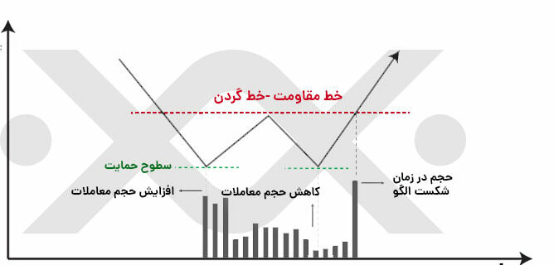

**باید دقت شود که خط حمایت و مقاومت لزومی ندارد به‌صورت افقی باشند (این خطوط می‌توانند به‌شرط موازی بودن اندکی زاویه هم داشته باشند). برای درک بهتر و آشنایی بیشتر با این الگو به مثال‌های زیر توجه کنید. نکته دیگر این است که پس از شکست حمایتی/مقاومتی این احتمال وجود دارد که پولبک به خط حمایتی/مقاومتی اتفاق بیافتد. پولبک‌ها یکی از بهترین نقاط برای ورود به موقعیت‌های خرید یا فروش هستند.**

* **الگوی M یا قله دوگانه**
* **الگوی W یا کف دوگانه**

# الگوی پرچم و پرچم سه‌گوش

**پرچم‌ها (Flags) و پرچم‌های سه‌گوش یا آویز (Pennants) الگوهایی هستند که در جهت روند و در بازه‌های کوتاه‌مدت خود را نشان می‌دهند و از تداوم روند حکایت دارند. این الگوها معمولاً در میانه روند شکل می‌گیرند و شکسته شدن آن‌ها با حجم بالا اتفاق می‌افتد. پرچم‌ها از دو قسمت میله و پرچم تشکیل‌شده‌اند. بخش میله حرکت تندوتیز قیمت را در الگو نشان می‌دهد که به‌صورت صعود یا نزولی قوی در دوره زمانی اندکی در نمودار مشخص می‌شود. قسمت پرچم پس از حرکت تند و تیز قیمت به دو صورت مثلثی و کانال قیمتی می‌تواند شکل بگیرد.**

**انواع حالت‌هایی که در الگوی پرچم می‌تواند شکل بگیرد در تصویر زیر آمده است و برای هرکدام نقاط ورود به معامله مشخص‌شده است.**

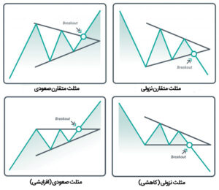

**مشخصه‌های کلی پرچم‌ها به شرح زیر است:**

* **قسمت میله از حجم بالایی از معاملات تشکیل‌شده است و در داخل بخش پرچم، حجم معاملات رفته‌رفته کاهش‌یافته تا اینکه در نقطه‌ای که شکست رخ می‌دهد، حجم معاملات نیز به یک‌باره افزایش می‌یابد.**
* **جهت‌گیری کلی بخش پرچم معمولاً برخلاف جهت روند است. برای مثال اگر در روند صعودی الگوی پرچم تشکیل شود، احتمال اینکه پرچم در کانال نزولی شکل گیرد، بیشتر است.**
* **پرچم‌ها در کوتاه‌مدت شکل می‌گیرند و شکسته می‌شوند.**

**بااینکه یافتن پرچم‌ها کار چندان سختی نیست اما باید ملزومات ذکرشده را داشته باشد. مثلاً قبل از شکل‌گیری پرچم، حجم شدید معامله در قالب حرکت شارپی قیمتی باید مشاهده شود و هرچه مدت‌زمان شکل‌گیری میله بیشتر باشد از اعتبار این الگو کاسته می‌شود.**

**آخرین نکته‌ای که در رابطه با الگوی پرچم وجود دارد این است که هدف قیمتی پس از شکسته شدن، به اندازه‌ی میله پرچم است.**

# الگوی مثلث (Triangle)

**الگوی مثلثی یا سه گوش از دیگر انواع الگوهاست که در آن بازه قیمتی با گذشت زمان متمرکز می‌شود تا جایی که نهایتاً الگو شکسته می‌شود. این الگو به سه دسته تقسیم می‌شود که در هر کدام ذهنیت بازار با دیگری متفاوت است. همچنین الگوهای مثلث صعودی و نزولی و متقارن معمولاً در جهت روند شکل می‌گیرند؛ اما باید توجه داشت که درصد شکست خوردن این الگوها بالاست و احتمال تغییر روند پس از تشکیل آن‌ها وجود دارد.**

**مثلث صعودی (Ascending Triangle)**

**این الگو معمولاً در روند صعودی تشکیل می‌شود و بر ادامه روند صعودی دلالت دارد. ساختار این مثلث به این صورت است که در هر صعودی که درون مثلث شکل می‌گیرد، با محدوده مقاومتی ثابتی برخورد می‌کند و این در حالی‌ است که قیمت پس از عدم موفقیت در شکستن مقاومت به کف بالاتری از کف قبلی بازمی‌گردد. همچنین پس از شکستن مقاومت ثابت احتمال پولبک به مقاومت قبلی که نقش حمایت را ایفا می‌کند، وجود دارد.**

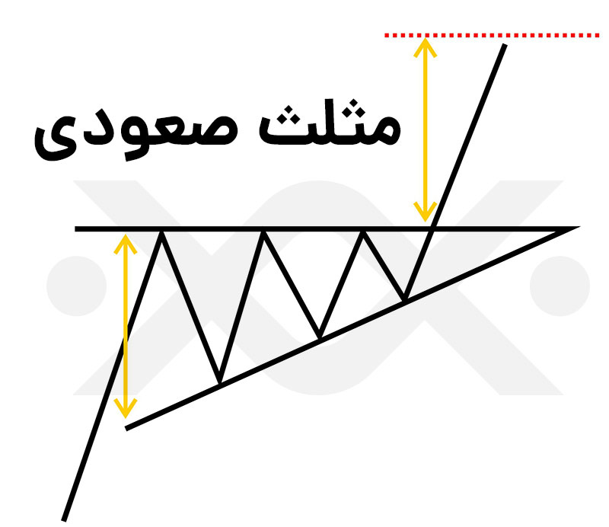

**مشخصه‌های این الگو به شرح زیر است:**

* **این الگو تنها زمانی تأیید می‌شود که شکست از سمت مقاومت در آن اتفاق بیافتد. پس از این اتفاق می‌توان وارد معامله شد و از روند صعودی کسب سود کرد. فرض ادامه‌دار بودن مثلث و وارد شدن به معامله قبل از شکست مقامتی کار خطرناکی است که ریسک بسیار بالایی دارد.**
* **هیچ‌گاه با فرض اینکه مثلث صعودی تشکیل‌شده و ضلع بالا شکسته خواهد شد وارد معامله نشوید، همیشه منتظر شکست‌ها و تأیید الگو باشید.**
* **برای ایجاد خط مقاومت در این الگو حداقل وجود دو قله الزامی است. البته لازم نیست این قله‌ها قیمت کاملاً یکسانی را نشان دهند اما باید به‌طور معقولی این خط به‌صورت افقی در نظر گرفته شود.**
* **حجم معاملاتی درون مثلث با گذشت زمان و تا قبل از شکست مقاومتی کاهش می‌یابد.**
* **این الگو معمولاً در بازه‌های زمانی طولانی‌تری نسبت به الگوی پرچم شکل می‌گیرد. تفاوتی که الگوی پرچم با الگوی مثلثی دارد در حرکت تندوتیز قیمتی است که قبل از شکل‌گیری الگو در پرچم رخ می‌دهد.**
* **هدفی که پس از شکست در مثلث صعودی وجود دارد، به‌اندازه طول ضلع مثلث است.**

**مثلث نزولی (Descending Triangle)**

**این الگو معمولاً در روند نزولی شکل می‌گیرد و پس از تأیید شدن این الگو روند نزولی ادامه می‌یابد. ضلع پایینی مثلث مجموعه‌ای از کف‌های به هم پیوسته در قیمتی ثابت بوده و ضلع بالایی آن از به هم پیوستن سقف‌ها یا قله‌هایی که مرتباً در حال کاهش هستند، تشکیل‌شده است.**

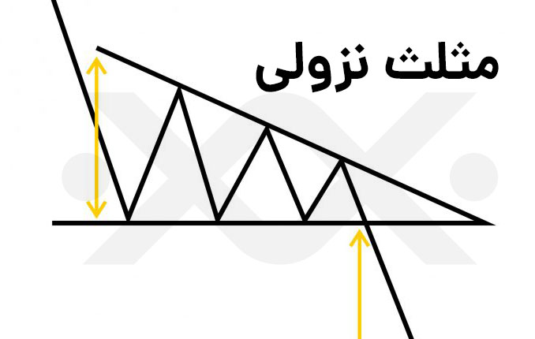

**توجه کنید احتمال شکست از ضلع بالا نیز در این مثلث وجود دارد که در این صورت الگوی مثلث نزولی تأیید نمی‌شود.**

**مشخصه‌های عمومی این الگو نیز همانند الگوی مثلث صعودی است.  
شکست رو به بالا اتفاق افتاده و مثلث نزولی معتبر نیست. هرچند پس از افزایش قیمت کوتاه‌مدت روند نزولی ادامه یافته است. همچنین روند کاهش حجم درون مثلث به‌وضوح قابل رؤیت است.**

**مثلت متقارن (Symmetrical Triangle)**

**الگوی مثلث متقارن حاصل فشرده شدن بازه قیمتی بین خطوط مقاومت و حمایتی است که حداقل دو قله و دو کف در آن‌ها ایجادشده است. این الگو در طول روند به وجود می‌آید و در صورت تأیید منجر به تداوم روند می‌شود.**

**احتمال شکسته شدن از هر دو طرف در این الگو وجود دارد و تنها در صورتی باید وارد معامله شد که شکست حمایتی یا مقاومتی معتبری اتفاق افتاده باشد. ضلعی که مثلث از آن شکسته می‌شود جهت بازار را تعیین می‌کند. یعنی در صورتی که مثلث از ضلع بالایی شکسته شود روند صعودی و در صورت شکسته شدن از ضلع پایین، روند نزولی خواهد بود.**

**مشخصه این الگو نیز مانند سایر الگوهای مثلثی است. تفاوتی که بین این الگو و الگوی پرچم وجود دارد، به بازه زمانی ارتباط دارد به‌طوری الگوی مثلث متقارن در زمان طولانی‌تری شکل می‌گیرد. شکستن ضلع بالا یا پایین که تأیید بر ادامه روند در آن جهت است، باید با بسته شدن کندل‌ها سنجیده شود تا از اعتبار کافی برخوردار باشد.**

# الگوی کُنج

**این الگو که دو نوع صعودی (Rising Wedge) و نزولی (Falling Wedge) دارد، از سری الگوهای بازگشتی است. الگوی کنج از خطوط حمایتی و مقاومتی تشکیل‌شده که شیب هر دو آن‌ها هم علامت است. در الگوی کنج همان‌طور که قیمت در حال متمرکز شدن بوده و بازه قیمتی کاهش می‌یابد، قیمت به سمت نقطه انتهایی کنج حرکت می‌کند تا اینکه شکست در خلاف جهت روند اتفاق بیافتد. در مقایسه با الگوی مثلث متقارن، پیش‌فرض‌های ما درباره حرکت بعدی قیمت در این الگو قوی‌تر است.**

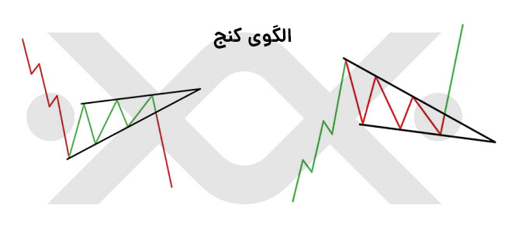

**کنج نزولی (Falling Wedge)**

**الگوی کنج نزولی متشکل از خطوط حمایت و مقاومت با شیب منفی است؛ به‌طوری‌که خط مقاومت شیب بیشتری نسبت به خط حمایت دارد. شکست در اغلب مواقع از سوی خط مقاومت انجام می‌شود و روند صعودی پس از آن آغاز می‌شود، اما بار دیگر نکته‌ای که در بخش‌های قبلی گفته شد را متذکر می‌شویم؛ تنها پس از شکست حمایتی یا مقاومتی از الگو، باید وارد معامله شد. البته باز هم دقت داشته باشید که این شکست اگر با حجم قابل‌توجهی انجام شود (رصد کردن حجم معاملات در تایم‌فریمی که الگو به‌وضوح مشخص است) از اعتبار کافی برخوردار است.**

**مشخصه‌های عمومی این الگو به شرح زیر است:**

* **برای اینکه بازگشت روند پس از تأیید این الگو اتفاق بیافتد باید قبل از تشکیل الگوی کنج، روند صعودی یا نزولی وجود داشته باشد. این الگو معمولاً پس از رسیدن به کف قیمتی و با شکست مقاومتی تأیید می‌شود.**
* **برای تشکیل خطوط مقاومت و حمایت حداقل دو قله و دو کف موردنیاز است تا شکل کنج به‌دست آید.**
* **زیر نظر گرفتن حجم در این الگو مهم‌تر از الگوی کنج صعودی است و تأیید شکست مقاومتی باید با حجم قابل‌توجهی صورت گیرد. همچنین با متمرکز شدن بازه قیمتی و نزدیک شدن به انتهای کنج، حجم معاملات نیز کمتر می‌شود.**

**برای مثال در دوره‌ای از سال ۲۰۲۰ قیمت بیت کوین پس از شکست مقاومتی و صعود ۱,۰۰۰ دلاری تا ۹۱۰۰ دلار (سود ۱۰ درصدی) افزایش یافت اما در نگاه بلندمدت بیت کوین در حال اصلاح قیمت در روند نزولی بود. آشنایی با تحلیل تکنیکال می‌تواند به سود کردن در هر نوع روندی کمک کند.**

**باید در نظر داشته باشید که الگوی کنج نزولی از کاهش علاقه برای فروش خبر می‌دهد و تکنیکالیست‌ها را از بازگشت روند آگاه می‌سازد. با شکل گرفتن کف‌های پایین‌تر در الگوی کنج نزولی، در اسیلاتور شاخص قدرت نسبی (RSI) که در جلسه‌های بعد درباره آن صحبت خواهد شد، بین قیمت و شاخص واگرایی مثبتی به وجود می‌آید که از کاهش فشار فروش در هر کف قیمتی خبر می‌دهد. اما باید توجه داشت که قدرت خرید نیز تا زمان شکست مقاومتی به‌اندازه‌ای نیست که بر فشار فروش غلبه کند.**

**کنج صعودی (Rising Wedge)**

**این الگو که بیشتر اوقات یک الگوی خرسی است و در انتهای روند صعودی شکل می‌گیرد، از دو خط حمایت و مقاومت با شیب‌های مثبت تشکیل شده است. معمولاً شکست حمایتی پس از تشکیل این الگو اتفاق می‌افتد و روند بازار تغییر پیدا می‌کند.**

**این الگو نیز به‌مانند کنج نزولی مشخصه‌های یکسانی دارد. برای تشکیل این الگو نیز به حداقل دو کف و دو قله نیاز داریم.**

**البته در الگوی کنج نیز همانند الگوهای دیگر تنها راهی که به معتبر بودن آن می‌توان پی برد، شکست در جهتی است که برای آن تعیین‌شده است. همچنین اگر شکست در خلاف جهتی که از الگو انتظار می‌رود، اتفاق بیافتد در این صورت هم با گرفتن تأیید از بسته شدن کندل می‌توان معامله را در خلاف جهت شروع کرد اما باید در نظر داشت که ریسک این کار بیشتر است و تعیین نقطه خروج با استفاده از ابزارهای دیگر باید انجام شود.  
همیشه همه چیز مطابق پیش‌بینی شما انجام نمی‌شود. برای کاهش ریسک معامله در بازار، همیشه پس از گرفتن تأیید از شکست‌ها وارد معامله شوید. در نمودار کنج صعودی (نمودار سمت راست تصویر بالا) شکست با حجم کمی اتفاق افتاده است که نشان‌دهنده کاهش قدرت روند صعودی است و از بازگشت روند در آینده نزدیک خبر می‌دهد.**

# اندیکاتورها

**تاریخچه قیمت و حجم معاملات، داده‌هایی هستند که از آن‌ها در اندیکاتورها استفاده می‌شود. از شاخص‌ها می‌توان برای گرفتن تأیید، ارزیابی قدرت روند و پیش‌بینی روند پیش‌رو استفاده کرد. اندیکاتورها به سه دسته اصلی زیر تقسیم می‌شوند:**

1. **روند نماها (Trend): این اندیکاتورها بر روی نمودار قیمت نمایش داده می‌شوند و برای شناسایی روندها به‌کار می‌روند.**
2. **نوسانگرها (Oscillator): نوسانگرها در قسمتی جداگانه زیر نمودار قیمتی نمایش داده می‌شوند. از خصوصیات اصلی این دسته مشخص کردن یک محدوده است که مناطق «بیش‌ازحد فروخته‌شده» و «بیش‌ازحد خریده شده» (اشباع خرید یا اشباع فروش نیز گفته می‌شود) را مشخص می‌کند.**
3. **حجمی (Volumes): دسته‌ای دیگر از اندیکاتورها که صرفاً حجم و ارزش معاملات را بررسی می‌کند. حجم معاملات یکی از این اندیکاتورهاست که تریدرها معمولاً آن را در بخش پایین نمودار قیمتی استفاده می‌کنند.**

**دسته‌ای دیگر از اندیکاتورها که صرفاً حجم و ارزش معاملات را بررسی می‌کند. حجم معاملات یکی از این اندیکاتورهاست که تریدرها معمولاً آن را در بخش پایین نمودار قیمتی استفاده می‌کنند.**

# اندیکاتور میانگین متحرک (Moving Average)

**دو دسته مهم از شاخص میانگین متحرک که کاربرد فراوانی در تحلیل نمودارها دارند، میانگین متحرک ساده (SMA) و میانگین متحرک نمایی (EMA) هستند. وظیفه اصلی میانگین متحرک هموار کردن تغییرات قیمت در طول زمان است و استفاده از این شاخص به ما در شناسایی خطوط مقاومت و حمایت دینامیک، سیگنال‌های خرید و فروش و تعیین روند می‌تواند کمک کند.**

**میانگین قیمت هرچه هموارتر باشد نشان‌دهنده این است که قیمت، تغییرات کمی را در بازه زمانی تجربه کرده است. همچنین با انتخاب دوره زمانی طولانی‌تر، شاهد کاهش شیب این شاخص و افزایش اعتبار آن خواهیم بود. میانگین متحرک دید وسیع‌تری نسبت به دید محدودی که تنها قیمت کندل آخر را در نظر می‌گیرد، در اختیار ما قرار می‌دهد.**

**میانگین متحرک می‌تواند به‌عنوان شاخص ضعیفی که ارزش ذاتی یک دارایی را در طول زمان نشان می‌دهد نیز مورداستفاده قرار گیرد.**

# اندیکاتور میانگین متحرک ساده (SMA یا MA)

**این میانگین متحرک که از جمع زدن کندل‌های اخیر و تقسیم به دوره زمانی حاصل می‌شود، میانگین قیمتی را در دوره زمانی خاصی نشان می‌دهد.**

**برای مثال با انتخاب میانگین متحرک ۲۰ در تایم فریم روزانه (میانگین متحرک ۲۰ روزه) قیمت بسته‌شده هر کندل روزانه در ۲۰ روز اخیر باهم جمع شده و بر ۲۰ تقسیم می‌شود تا این شاخص تولید شود. برخی تریدرها از دوره‌های زمانی ۵، ۱۰، ۲۰ و ۵۰ روزه برای میانگین متحرک ساده و در تایم‌فریم‌های مختلف استفاده می‌کنند. همچنین برخی از تریدرها اعداد فیبوناچی (۵، ۸، ۱۳، ۲۱ و …) را به‌عنوان دوره‌های زمانی در نظر می‌گیرند.**

**نکته‌ای که اینجا وجود دارد لحاظ کردن شاخص‌های میانگین متحرک کوتاه‌مدت، میان‌مدت و بلندمدت با استفاده از دوره‌های زمانی متفاوت است.**

**دراین‌بین میانگین متحرک ساده ۵۰ روزه و ۲۰۰ روزه (میانگین متحرک بلندمدت) از مهم‌ترین دوره‌های زمانی هستند که در نمودارها مورداستفاده قرار می‌گیرد.**

**یکی از شاخص‌هایی که صعودی یا نزولی بودن بازارهای مالی را در بازه‌های زمانی طولانی‌مدت مشخص می‌کند، تقاطع طلایی یا تقاطع مرگ نام دارد. این اتفاق بر اثر عبور میانگین‌های متحرک ساده ۵۰ و ۲۰۰ در تایم‌فریم‌های مختلف از روی همدیگر اتفاق می‌افتد. زمانی که MA کوتاه‌مدت بالای MA بلندمدت باشد، بازار به‌اصطلاح در حالت صعودی است و بالعکس.**

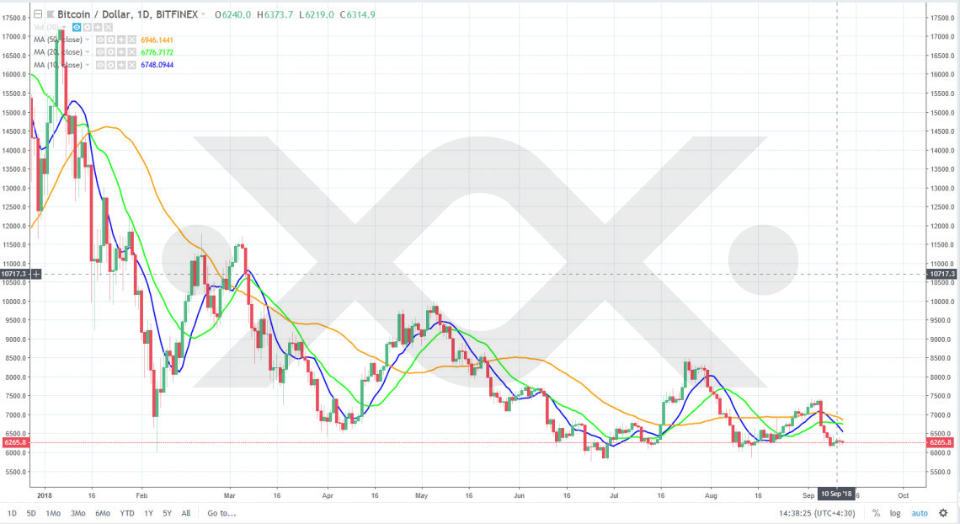**میانگین متحرک ساده در نمودار بیت کوین**

**همان‌طور که در نمودار نیز مشاهده می‌کنید با افزایش دوره زمانی، میانگین متحرک از قیمت‌های پایانی تأثیر کمتری می‌پذیرد (خط نارنجی) و میانگین متحرک با دوره‌های زمانی کمتر قیمت را سریع‌تر از بقیه دنبال می‌کنند (خط آبی).**

**اشکالی که میانگین متحرک ساده دارد این است که داده‌های پرت تأثیر زیادی رو این نمودار می‌گذارند. برای مثال قیمت یک ارز دیجیتال در مواجهه با شایعه‌ای در یک روز به‌طور عجیبی کاهش می‌یابد و روز بعد با تکذیب این شایعه قیمت‌ها به روال عادی خود برمی‌گردند. در صورت استفاده از میانگین متحرک ساده در این نمودار احتمال خطا بالا می‌رود، برای همین میانگین متحرک نمایی می‌تواند نتایج بهتری در اختیار معامله‌گر قرار دهد.**

# اندیکاتور میانگین متحرک نمایی (EMA)

**مزیتی که این شاخص نسبت به نوع ساده خود دارد این است که بهای بیشتری به قیمت‌های اخیر در مقایسه باقیمت‌های گذشته می‌دهد. میانگین متحرک نمایی یا EMA به قیمت اخیر نزدیک‌تر بوده و به همین دلیل نیز سیگنال‌های بیشتری برای خرید و فروش ارسال می‌کند که احتمال اشتباه بودن آن‌ها نیز می‌تواند بیشتر باشد.**

**البته بازه زمانی انتخاب‌شده نیز مؤثر است به‌طوری‌که با انتخاب بازه‌های طولانی‌مدت دید وسیع‌تری نسبت به قیمت‌ها خواهید داشت و اعتبار روندی که این شاخص از آن خبر می‌دهد نیز افزایش خواهد یافت.**

**شاخص EMA قیمت را سریع‌تر از شاخص SMA دنبال می‌کند**

**دوره‌های زمانی انتخابی برای EMA نیز همانند MA است، با این تفاوت که محبوب‌ترین میانگین متحرک نمایی دراین‌بین میانگین متحرک نمایی ۲۰ روزه است. معمولاً از EMA برای دوره‌های زمانی کوتاه‌تر جهت ورود به معاملات و از MA در دوره‌های زمانی طولانی جهت تعیین روند کلی استفاده می‌شود.**

# خطوط حمایت و مقاومت دینامیک

**کاربرد دیگر این شاخص استفاده از آن به‌عنوان خطوط حمایت و مقاومت دینامیک است. به این صورت که قیمت هنگام برخورد با این شاخص، با توجه به مقاومت یا حمایت بودن آن واکنش متفاوتی خواهد داشت. به‌عنوان‌مثال EMA-20 یا MA-100 و MA-200 روزانه به‌عنوان یک خط حمایت و مقاومت قوی در بازار ارزهای دیجیتال شناخته می‌شوند.**

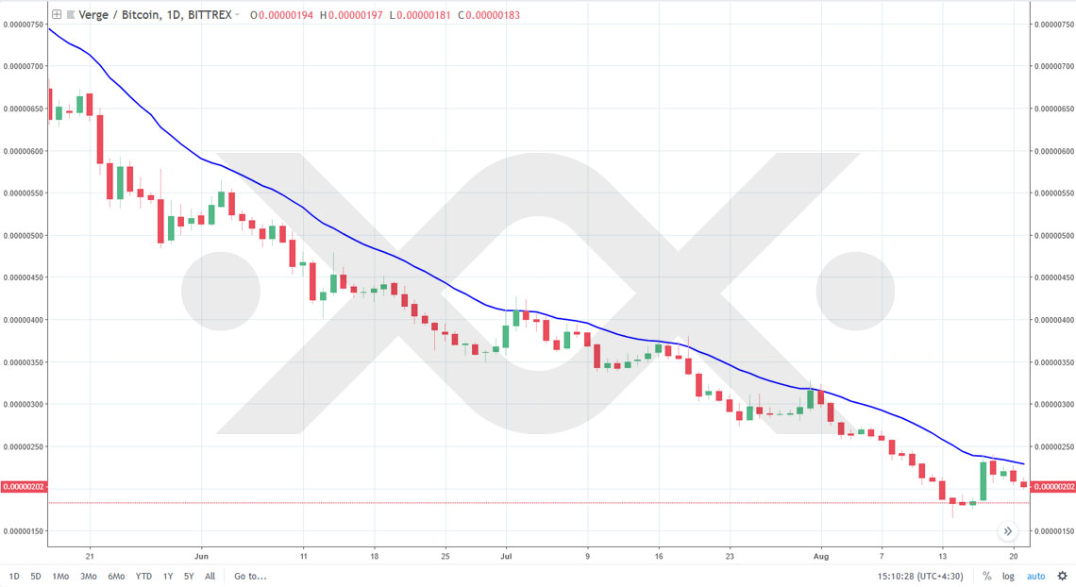

**در این نمودار ارز دیجیتال ورج (XVG) را مشاهده می‌کنید که در بازه زمانی انتخاب‌شده در عبور از EMA-20 روزانه خود ناکام بوده و قادر به بستن کندل روزانه بالای این مقاومت نبوده است. این شاخص و دوره زمانی در این نمودار اعتبار بالایی دارد و بسته شدن کندل روزانه بالای میانگین متحرک نمایی می‌تواند نشانه‌ای برای اتخاذ موقعیت خرید باشد.**

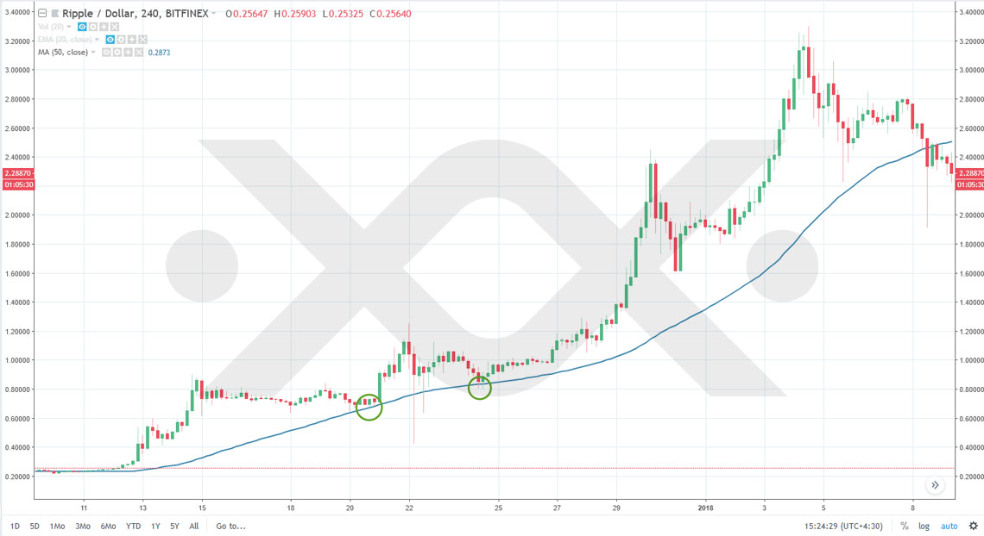

**MA-۵۰ در تایم‌فریم ۴ ساعته به عنوان مقاومت در نمودار قیمتی ریپل (XRP) عمل کرده است. توجه داشته باشید که بسته شدن قیمت بالا یا پایین این شاخص اهمیت دارد نه عبور سایه کندل از آن.**

**البته باید به یاد داشته باشیم که برای هر ارز دیجیتال مقاومت و حمایت متفاوتی در شاخص میانگین متحرک در بازه‌های زمانی مختلف و تایم‌فریم‌های متفاوت می‌تواند وجود داشته باشد.**

# واگرایی

**واگرایی زمانی اتفاق می‌افتد که روند قیمتی خلاف روند نوسانگر (اسیلاتور) باشد و به دو نوع واگرایی مثبت و منفی تقسیم می‌شود.**

# واگرایی منفی (-RD)

**این حالت زمانی به وجود می‌آید که قیمت قله جدیدی را رقم می‌زند اما اندیکاتور موفق به ثبت سقف جدیدی نمی‌شود و قله پایین‌تری رقم می‌زند. این واگرایی حکایت از این دارد که از فشار خرید کاسته شده است اما تعداد و قدرت خریداران از فروشندگان در بازار هنوز بیشتر است. پس از مشاهده این حالت باید مدیریت ریسک انجام شود چرا که احتمال تغییر روند و بازگشت بازار نزولی بیشتر شده است.**

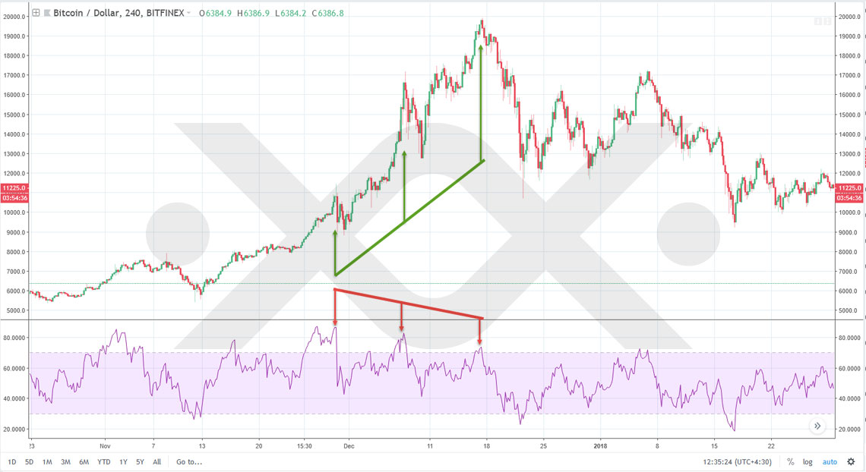**واگرایی منفی در نمودار بیت کوین**

# واگرایی مثبت (+RD)

**واگرایی مثبت در روند نزولی تشکیل می‌شود به‌طوری‌که با رقم خوردن کف پایین‌تر اندیکاتور کف بالاتری به وجود می‌آورد. این واگرایی نشان‌دهنده کاهش فشار فروش است اما این کاهش فشار به‌اندازه‌ای نبوده که قدرت خریداران بیشتر از فروشندگان شود.**

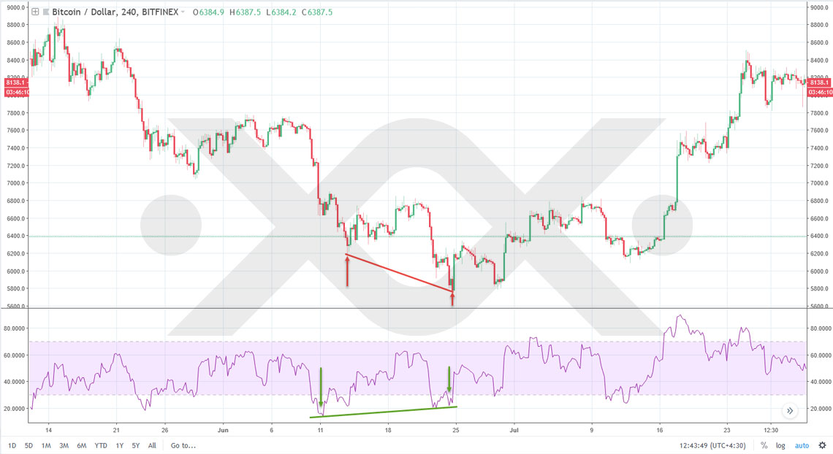**واگرایی مثبت در نمودار بیت کوین**

# واگرایی مخفی منفی (-HD)

**این واگرایی زمانی تشکیل می‌شود که قیمت سقف پایین‌تری را نسبت به قله قبلی رقم می‌زند اما اندیکاتور قله بالاتری را نسبت به قله قبلی ثبت می‌کند. این اتفاق، تداوم یافتن روند نزولی را نشان می‌دهد.**

**واگرایی مخفی منفی در نمودار قیمت بیت کوین**

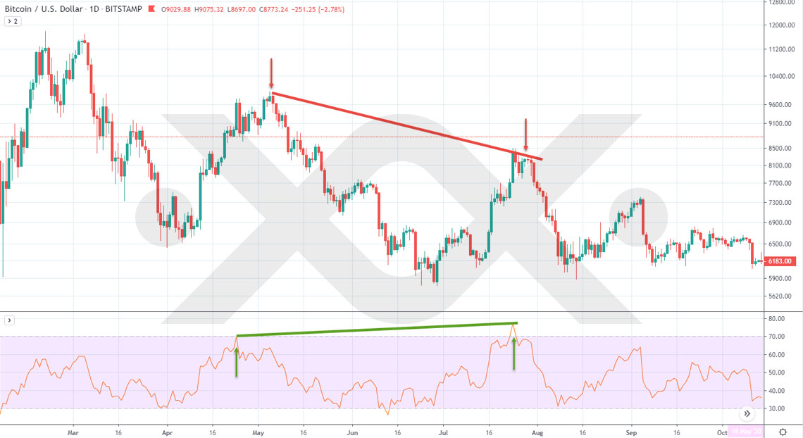

# واگرایی مخفی مثبت (+HD)

**این واگرایی زمانی تشکیل می‌شود که قیمت کف بالاتری نسبت به کف قبلی خود می‌سازد، اما اندیکاتور ریزش بیشتری را نشان می‌دهد و کف پایین‌ترین ایجاد می‌کند. این اتفاق نشانه‌ای برای تداوم روند صعودی است.**

**واگرایی مخفی مثبت در نمودار قیمت بیت کوین**

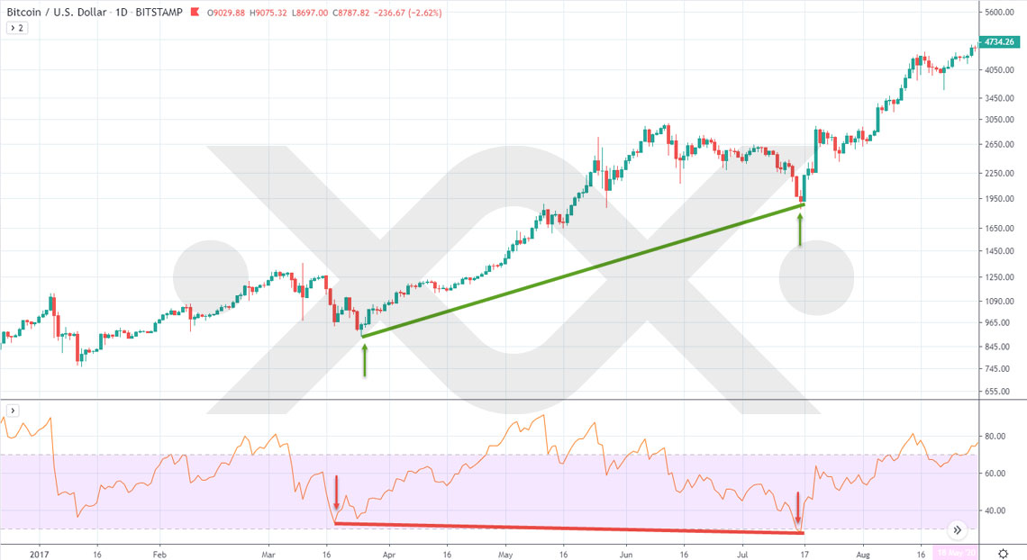

# اندیکاتور مکدی (MACD)

**میانگین متحرک همگرا واگرا (Moving Average Convergence Divergence) یا به‌اختصار مکدی یکی از ساده‌ترین و مؤثرترین اندیکاتورهای مومنتوم موجود است که در تحلیل تکنیکال برای به‌دست آوردن قدرت و شتاب روند و جهت آن مورداستفاده قرار می‌گیرد. این شاخص از دو خط MACD و خط سیگنال تشکیل‌شده است که فرمول محاسبه هرکدام از آن‌ها به‌صورت زیر است:**

* **خط MACD: میانگین متحرک نمایی ۲۶ روزه – میانگین متحرک نمایی ۱۲ روزه**
* **خط سیگنال: میانگین متحرک نمایی ۹ روزه خط MACD**
* **هیستوگرام MACD: خط سیگنال – خط MACD**

# شاخص قدرت نسبی (RSI)

**شاخص قدرت نسبی یا RSI یکی دیگر از اندیکاتورهای پرکاربرد است که از آن بیشتر در جهت تعیین نقاط بازگشت بالقوه استفاده می‌شود. این اسیلاتور بین اعداد ۰ تا ۱۰۰ متغیر است؛ به‌طوری‌که از عدد ۳۰ به پایین منطقه بیش‌ازحد فروخته‌شده (اشباع فروش) و ۷۰ به بالا منطقه بیش‌ازحد خریده شده (اشباع خرید) نامیده می‌شود. برای مثال در مناطق بیش‌ازحد فروخته‌شده یا oversold بازار از فروش اشباع‌شده است و این امکان وجود دارد که با کاهش فشار فروش شاهد تغییر روند باشیم.**

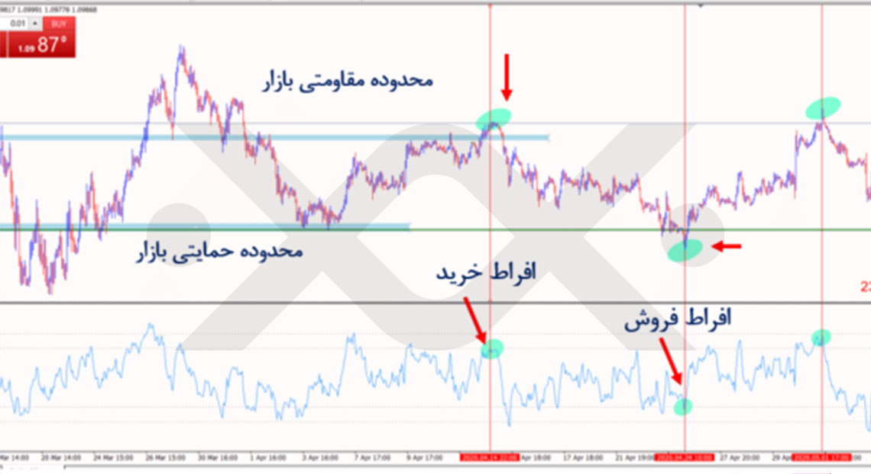**شاخص RSI**

**از این اندیکاتور برای شناسایی قدرت روند می‌توان استفاده کرد. برای مثال در روند صعودی و با ثبت سقف‌های قیمتی بالاتر، اگر قله‌هایی که در RSI شکل می‌گیرند نیز بالاتر از قله قبلی باشند، بیانگر این است که روند صعودی قدرتمند است و ادامه‌دار خواهد بود.**

**نکته دیگر، استفاده از خطوط حمایتی و مقاومتی در اندیکاتورهاست. با رسم این خطوط می‌توان واکنش‌های احتمالی اندیکاتور به آن‌ها را زیر نظر داشت که بر اساس آن قیمت‌ها نیز تحت تأثیر قرار می‌گیرند.  
خط کشیده شده در اندیکاتور ابتدا به صورت حمایت ظاهرشده و سپس به شکل مقاومت درآمده است. با تماس شاخص با این خط می‌توان نقاط خرید و فروش را تعیین کرد.**

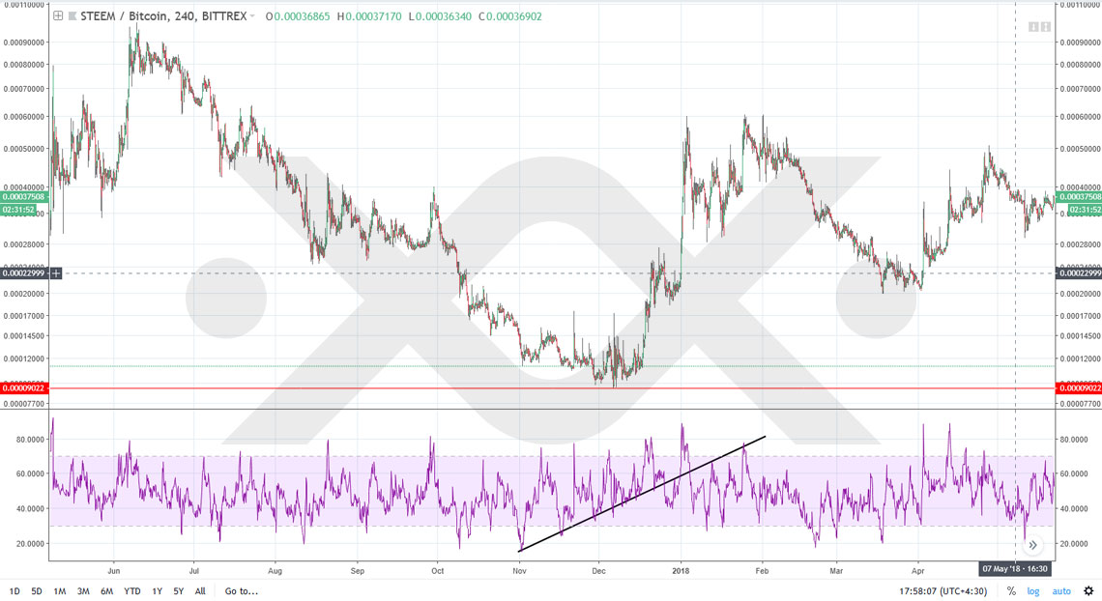

**خط کشیده شده در اندیکاتور ابتدا به صورت حمایت ظاهر شده و سپس به شکل مقاومت در آمده است. با تماس شاخص با این خط می‌توان نقاط خرید و فروش را تعیین کرد.**

# اندیکاتور ATR(برد واقعی میانگین)

**این اندیکاتور برای پیش‌بینی حرکات قدرتمند قیمتی و شناسایی نوسانات بازار به‌کار می‌رود. نحوه محاسبه آن به این صورت است که تفاضل قیمت بالای هر بازه زمانی (High) و قیمت پایین آن (Low) را حساب کرده و میانگینی معمولاً در دوره زمانی ۱۴ از آن رسم می‌کند.**

**این شاخص درواقع نوسان‌های شدید بازار را (چه نزولی و چه صعودی) با افزایش‌های شدید در خود نشان داده و همچنین نوسان‌های کوچک که کندل‌هایی با اندازه کوچک‌تر رقم می‌زند را با کاهش در شاخص ATR نمایش می‌دهد.**

**البته توجه داشته باشید که ATR درباره جهت روند بازار اطلاعاتی در اختیار ما قرار نمی‌دهد و تنها نوسانات بازار را مشخص می‌کند. پس از نوسان‌های شدید و کندل‌های بزرگی که در بازار شکل می‌گیرند (چه کندل‌های قرمز و چه سبزرنگ) که منجر به افزایش ATR می‌گردد، باید منتظر کاهش اندازه کندل‌ها و به‌وجودآمدن کندل‌های کوچک‌تر باشیم. یا به عبارتی دیگر نوسان مشاهده‌شده در هر کندل تاحدی کاهش یابد که شاخص ATR اصلاح‌شده و از قله خود فاصله بگیرد.**

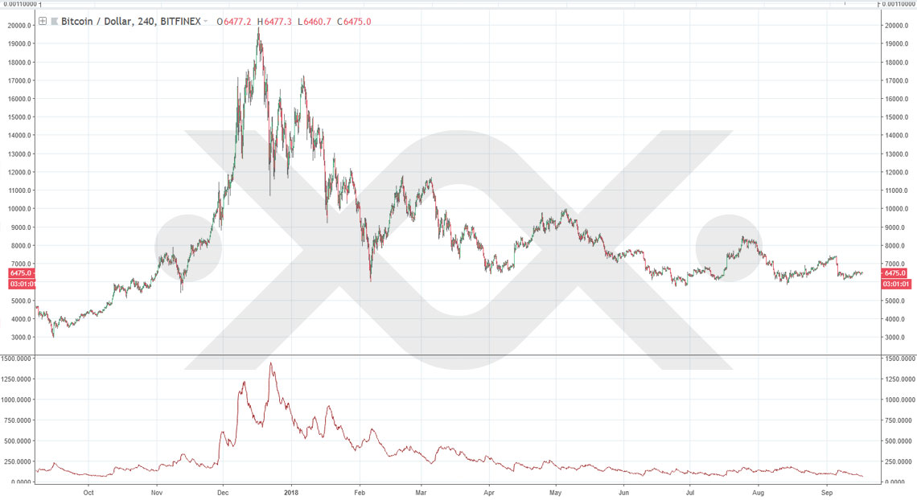**نمودار بیت کوین در تایم‌فریم ۴ ساعته به همراه شاخص ATR – کندل‌های بزرگی که در دسامبر ۲۰۱۷ شکل گرفتند شاخص ATR را بالا برده و با کاهش اندازه کندل‌ها در ادامه، این شاخص در حال اصلاح است.**

**شاخص ATR بیانگر این مسئله است که یک ارز دیجیتال یا سهام در یک روز به‌طور میانگین چقدر نوسان می‌کند. تریدرها از این موضوع می‌توانند استفاده کرده و حد ضرر و اهداف سود خود را تعیین کنند.**

**برای مثال برای حد ضرر گذاشتن می‌توان عددی که اندیکاتور ATR نشان می‌دهد را چند برابر کرده (دو یا سه برابر) و آن را از قیمت کم کرده و حد ضرر را بر روی قیمت به‌دست‌آمده تنظیم کرد.**

# اندیکاتور OBV

**این شاخص در عین سادگی اطلاعات مهمی را در اختیار معامله‌گر قرار می‌دهد. این اندیکاتور که تماماً درباره حجم معاملات است به این صورت محاسبه می‌شود که در صورت بسته شدن نزولی کندل حجم مربوط به آن از حجم کل کم و در صورت صعودی بسته شدن کندل، حجم معاملات به این شاخص اضافه می‌شود.**

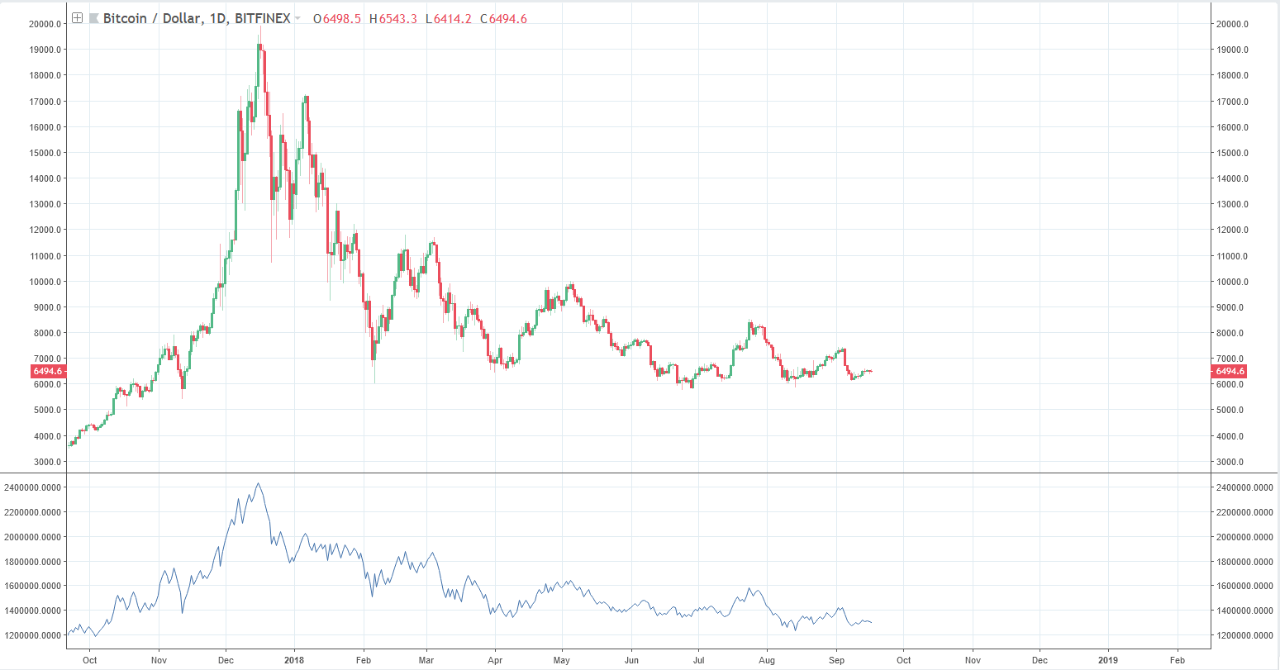

**این شاخص که حجم تجمعی معاملات را نشان می‌دهد، در جهت تعیین و تأیید روند استفاده می‌شود. برای مثال زمانی که نمودار قیمتی روند نزولی را نشان دهد و OBV نیز بیانگر روند نزولی باشد (یعنی کندل‌هایی که به‌صورت نزولی بسته‌شده‌اند حجم بیشتری نسبت به کندل‌هایی که به‌صورت صعودی بسته‌شده داشته باشند) در این صورت می‌توان احتمال داد که روند نزولی ادامه می‌یابد.**

**امکان مشاهده واگرایی در این اندیکاتور نیز وجود دارد به‌طوری‌که می‌توان قدرت روند و احتمال بازگشت روند را با OBV تعیین کرد.**

# تحلیل فاندامنتال چیست؟

**طی آموزش تحلیل فاندامنتال ارز دیجیتال، کاربران با دانش ارزیابی پارامترهای مختلف یک دارایی آشنا می گردند. این پارامترها در حالت کلی شامل فاکتورهای اقتصادی، مالی و دیگر موارد است که سبب می گردد بتوان ارزش واقعی دارایی در حال حاضر را به دست آورد. همچنین  احتمال پیش بینی بهای دارایی در آینده را نیز بالا می برد.  
در هنگام استفاده از تحلیل فاندامنتال یا  Fundamental analysis که به آن تحلیل بنیادی نیز گفته می شود، معامله گر یا تحلیل ‌گر وضعیت یک پروژه یا شرکت را از جوانب گوناگون مورد تجزیه و تحلیل قرار می دهد. او اخبار و وقایع با اهمیت را پیگیری می ‌کند.  
تعریف تحلیل فاندامنتال به زبان دیگر آن است که هرگاه جنبه های مختلف و فاکتورهای موثر بر یک طرح یا شرکت به گونه ای مورد آنالیز واقع شود که تمامی ارزش ذاتی و عامل ‌های بالقوه آن را بتوان تشخیص داد، گفته می شود که تجزیه و تحلیل بنیادی انجام گرفته است.  
مثالی در این مورد آن است که اگر خبر توزیع بیت کوین از طریق اخبار شبکه های اجتماعی انتشار یابد و فردی پیش بینی کند که قیمت بالاتر خواهد رفت، آنگاه اقدام به خرید بیت کوین می نماید. این شخص، تحلیل بنیادی را برای تصمیم‌ به خریداری بیت کوین به کار برده است.**

# چه فاکتورهایی در آموزش تحلیل فاندامنتال ارز دیجیتال موثر هستند؟

**برای آنکه نقش تحلیل فاندامنتال را در هر سرمایه ‌گذاری بدانیم، اولین موردی که لازم است در نظر داشته باشیم، مقصود ما از سرمایه ‌گذاری است. به طور معمول سرمایه ‌گذاری به سه گروه بلند‌مدت، میان‌ مدت و کوتاه‌ مدت دسته ‌بندی می نمایند.  
سرمایه ‌گذارانی که در سرمایه‌ گذاری‌ های کوتاه مدت دارای تجربه هستند، بر این باورند که در اینگونه سرمایه‌ گذاری‌ ها می توان تنها با استفاده از تحلیل تکنیکال، معاملات پر سودی را انجام داد؛ حتی بدون آنکه آنالیز فاندامنتال را در نظر بگیرند.  
اگر سرمایه ‌گذاری های شخص میان ‌مدت و به خصوص بلند‌مدت باشد، لازم است هر دو نوع تحلیل یعنی آنالیز تکنیکال و فاندامنتال را در بررسی های بازار مالی خود به کار گیرند.  
به عنوان اطمینان بیشتر و کم کردن ریسک معاملات، کاربران می ‌توانند تحلیل احساسات را نیز به کار ببرند.  
در آموزش تحلیل فاندامنتال ارز دیجیتال، تریدرها باید این نکته را در نظر داشته باشند که فاکتورهای موثر بر قیمت رمزارزها، با فاکتورهای موثر بر ارزهای سنتی و سهام متفاوت است. در ادامه به بررسی این تفاوت ‌ها می پردازیم.**

# فاکتور مارکت کپ چه نقشی در تحلیل فاندامنتال دارد؟

**اصطلاح مارکت‌ کَپ در واقع ارزش کل بازار را مشخص می کند. مقدار مارکت کپ که بر حسب دلار سنجیده می شود، مقدار کل سرمایۀ در حال گردش هر رمزارز را نشان می دهد.  
برای آگاهی از مقدار مارکت کپ برای هر ارز دیجیتال می توانید به سایت کوین مارکت‌ کپ مراجعه نمایید. مقدار مارکت کپ با این فرمول محاسبه می گردد:**

**ارزش کل بازار برابر است با تعداد کل کوین ‌های در گردش ضربدر قیمت یک واحد از کوین مورد نظر.  
به عنوان مثال در نظر بگیرید که قیمت هر بیت کوین در 30 ژوئیه 2020 برابر با 10960.71 دلار است و مقدار کل بیت کوین ‌های در گردش درج شده در سایت کوین ‌مارکت ‌کپ برابر با 18446775 بیت کوین است. در نتیجه مقدار کل سرمایه بیت کوین طبق فرمول بالا با 18446775  ضربدر 10960.71 محاسبه شده و مقدار آن برابر با 202189751210.25 می‌ گردد.  
چیزی که ارزش یک رمزارز را در بازار مشخص می کند مارکت کپ یا در واقعیت کل سرمایه فعلی آن رمزارز در بازار ارزهای رمزنگاری است. این پارامتر ارزش یک رمزارز در مقابل دیگر رمزارزها را نشان می دهد. در وبسایت کوین ‌مارکت‌ کپ، ترتیب رمزارزهای گوناگون بر پایه مارکت‌ کپ برای هر رمزارز مشخص شده است.  
در حالت کلی می توان گفت که مقدار کل سرمایه یک ارز دیجیتال یا مارکت کپ آن ارز، به طور مستقیم بر میزان ریسک معاملات با آن رمزارز اثر می ‌گذارد. زیاد بودن میزان مارکت ‌کپ به این معنی است که حجم سرمایه بالایی در این رمزارز وجود دارد. بنابراین می‌ تواند در حکم یکی از فاکتورهایی باشد که ریسک معاملات در این ارز دیجیتال را کاهش می دهد.**

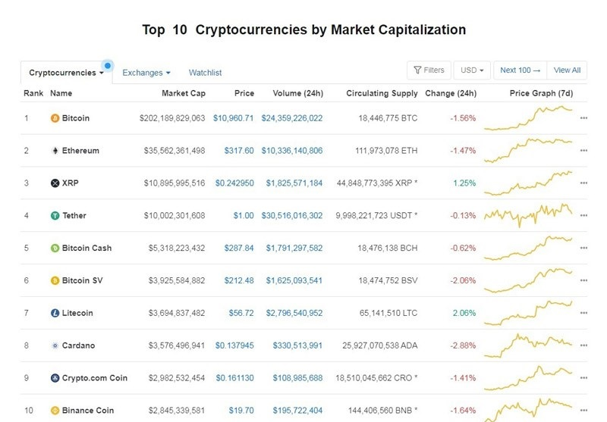

# چگونه می توان میزان ریسک سرمایه ‌گذاری در رمزارزهای مختلف را مقایسه کرد؟

**برای آنکه کارایی بهتر فاکتور مارکت کپ را درک کنیم، میتوان این پارامتر را برای ارزهایی که خصوصیات مشابه دارند، محاسبه کرده و در یک گروه تقسیم بندی قرار داد. پس از آن با مقایسه میزان مارکت ‌کپ آنها، می توان میزان ریسک سرمایه‌ گذاری در این ارزها را با هم قیاس کرد.  
برای سنجش اینکه نوع خاصی از ارزها دارای چه میزان اهمیت بوده و چقدر در بازار سهم دارند، می توان مارکت کپ آنها را با هم جمع کرده و با کل سرمایه ای که در بازار رمزارزها وجود دارد، مقایسه نمود.  
فرض کنید جایگاه برخی از کوین ها را بخواهیم بدانیم، پس مارکت‌ کپ های این رمزارزهای خاص را با هم جمع کرده و سپس آن مقدار را با تمامی سرمایه که در حال حاضر در بازار موجود است مقایسه می نماییم و بنابراین دید کلی در مورد جایگاه این کوین ها به دست می آوریم.**

# نکات مثبت و منفی مارکت ‌کپِ پایین کدامند؟‌

**اگر مارکت کپ ارزی پایین باشد، امکان دارد که نوسانات قیمتی زیادی در بازار به وجود آید. به طور مثال اگر بهای یک ارز بخواهد دو برابر شود، لازم است که مارکت کپ آن نیز دو برابر گردد. اگر مارکت کپ ارزی پایین باشد، امکان دارد افرادی حجم سرمایه را بالا ببرند و بنابراین مارکت کپ بالاتر رفته و افزایش قیمت به وجود می آید. می توان گفت این یکی از معایب ارزهایی با مارکت کپ پایین می باشد.  
اگر دیگر فاکتورهای ارز مناسب باشد ولی مارکت کپ آن پایین باشد، برای بالا بردن قیمت، حجم سرمایه کمتری نیاز است.**

**حال اگر دیگر پارامترهایی که برای سنجش یک پروژه مهم است، نشان دهنده پیشرفت خوب آن پروژه باشد، وقتی مارکت‌کپ پایین است، به آن مفهوم خواهد بود که به طور مثال آن ارز برای افزایش قیمت به اندازه 50% در مقایسه با ارزی که مارکت کپ بیشتری دارد، به حجم سرمایه کمتری نیاز خواهد داشت.  
در کل اگر مارکت ‌کپ یک رمزارز پایین‌ باشد، ریسک معاملات آن بالاتر است ولی در حالتی که صعودی گردد، سودآوری خوبی خواهد داشت.  
مارکت کپ از پارامترهای مهم در تحلیل فاندامنتال است ولی جهت تحلیل دقیق بازار به روش فاندامنتال، لازم است بقیه پارمترهای آن نیز مورد ارزیابی و توجه قرار گیرد.**

# نقش حجم معاملات در آموزش تحلیل فاندامنتال ارز دیجیتال چیست؟

**یکی دیگر از فاکتورهای مهمی که در تحلیل بنیادی لازم است ارزیابی شود، میزان حجم معاملات یک رمزارز است که در مدت یک شبانه روز کامل دنبال می گردد. حجم معاملات در عرض بیست و چهار ساعت میزان توکن ‌هایی که معامله شده‌اند را نمایان می‌ کند.  
جهت ارزیابی این فاکتور از بخش داده های گذشته یا Historical Data می توان به حجم معاملات در ماه جاری دستیابی پیدا کرد و آن را مورد بررسی قرار داد.  
علت بررسی ماهانه حجم معاملات آن است که این حجم در طول یک روز ممکن است به دلایل گوناگون از قبیل یک رویداد و یا شایعه دچار یک نوسان ناگهانی شود و سپس در روزهای آتی به همان حالت معمول خود برگردد. ولی با ارزیابی حجم معاملات روزانه در طول یک ماه، می ‌توان به دید بهتری از میزان متوسط حجم معاملات روزانه آن رمزارز دست یافت.  
اشکالی که در زمان پایین بودن میزان حجم معاملات پیش می آید این است که اگر بخواهید رمزارزی را خرید کنید، به دلیل آنکه حجم معاملات خرید و فروش‌ روزانه پایین است، اگر تصمیم به فروش آن بگیرید، با مشکلی به نام نقدشوندگی مواجه خواهید شد.  
هرگاه قیمت یک رمزارز زیاد شود همزمان با بالا رفتن قیمت، حجم معاملات آن نیز در طی یک روز زیاد خواهد شد. بالا رفتن حجم معاملات نشانگر آن است که افراد زیادی در حال معامله خریداری و فروش آن رمزارز می باشند و امکان دارد که افزایش قیمت ادامه پیدا کند.  
 اگر قیمت یک ارز دیجیتال ناگهانی افزایش پیدا کند، ولی حجم معاملات آن رمزارز، تغییر بسیار کمی داشته باشد، حاکی از آن است که افراد بسیاری کمی به معاملات آن رمزارز پرداخته اند و پیش بینی می شود که روند صعود به زودی پایان یابد.**

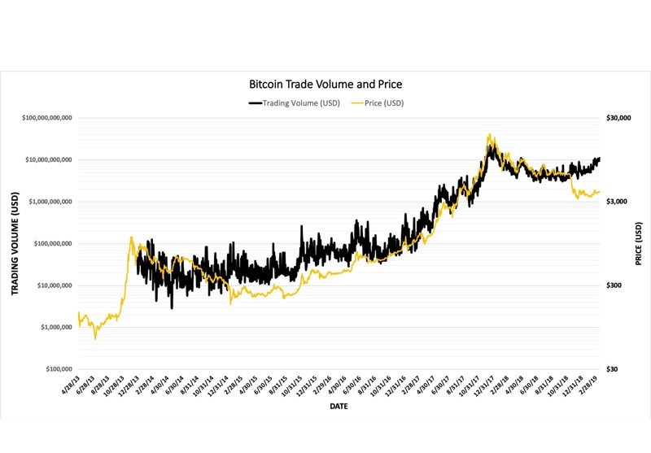

# نقش پارامتر نسبت ارزش شبکه به معاملات در تحلیل فاندامنتال چیست؟

**مثالی در این رابطه این است که فرض کنید یک ارز دیجیتال، دارای مارکت‌کپ بالا می باشد. مارکت‌کپ همان ارزش کلی شبکه است. حال اگر فعالیت تریدرها کم باشد یا به عبارتی حجم معاملات آنها پایین باشد، پارامتر NVT آن رمزارز بالا خواهد بود.  
از بالا بودن نسبت NVT می‌توان نتیجه گرفت که روند قیمت آن ارز دیجیتال در حال پایین رفتن است.  
در تحلیل فاندامنتال از پارامتر NVT به این شکل استفاده می شود که اگر این پارامتر زیاد باشد، یعنی ارزش کلی شبکه بر حجم معاملات برتری دارد و نشان می دهد که بهای رمزارز به شکل حبابی رو به صعود است و حالت ناپایداری خواهد داشت.**

# چگونه می توان میزان به صرفه بودن ماینینگ ارز را ارزیابی کرد؟

**اگر بهای ارزهای دیجیتالی را که قابلیت ماینینگ دارند با میزان هزینه‌ای که برای ماینینگ آنها لازم است، بسنجیم، امکان بررسی جنبه دیگری از توانایی رشد رمزارزهای مختلف به وجود می آید.  
ارزهای دیجیتالی که براساس اثبات انجام کار PoW کار می کنند، قابل استخراج می باشند. اگر مخارجی که برای ماینینگ یک ارز صرف میگردد در قیاس با بهای آن ارز صرفه اقتصادی نداشته نباشد، ماینرها به دنبال استخراج آن ارز نخواهند رفت و در نتیجه با کم شدن میزان استخراج آن رمزارز، قیمت آنها کاهش یافته و روند نزولی پیدا خواهد کرد.**

# پارامتر امتیاز اساسی دارایی رمزارز چه نقشی در تحلیل بنیادی دارد؟

**پارامتر FCAS  یکی از پارامترهای جدید است که به پارامترهای جدول مشخصات وبسایت کوین ‌مارکت ‌کپ افزوده شده است. در تحلیل فاندامنتال این پارامتر نشانگر امتیاز دارایی ارز دیجیتال است که برای تعیین آن پارامترهای گوناگونی در نظر گرفته می‌شود.  
امتیاز دادن به این دارایی عددی نسبی بین صفر تا هزار است که در مقایسه بین ارزهای مختلف انجام می گردد و شامل بازه ای پنج دسته ای است که از عالی تا ناپایدار تقسیم می شود.  
فاکتورهایی از قبیل فعالیت کاربران در تولید یک رمزارز، قابلیت های برنامه‌نویسان و رفتار توسعه دهندگان، همچنین رشد کامل بازار و مشارکت افراد آن بر روی امتیازدهی اثرگذارند.**

# چگونه می توان از نرخ بازگشت سرمایه در تحلیل فاندامنتال استفاده نمود؟

**نرخ درصد بازگشت سرمایه که با پارامتر ROI نمایش داده می شود، میزان بهره وری که از یک ارز دیجیتال کسب می شود را نشان می دهد. پارامتر  ROIبر پایه تغییراتی که قیمت آن رمزارز از آغاز انتشار خود یعنی قیمت ICO داشته تا قیمت فعلی آن مورد بررسی قرار می گیرد.  
به طور مثال مقدار ROI برای بیت کوین در تاریخ 30 ژوئیه 2020 برابر با 11309.9%  است. این عدد نمایانگر آن است که قیمت بیت کوین از آغاز انتشار و انجام معامله آن تا کنون چقدر رشد کرده است.  
جهت محاسبه ROI بیت کوین، از اولین قیمت درج شده در وبسایت کوین مارکت کپ استفاده شده است که در تاریخ بیست و هشتم آوریل 2013  برای بیت کوین، 135 دلار بوده است. در حالیکه اولین تاریخ انتشار بیت کوین مربوط به سال 2008 می با‌شد.  
فرمول ROI در مورد بیت کوین عبارت است از قیمت فعلی بیت کوین منهای اولین قیمت ثبت شده بیت کوین تقسیم بر اولین قیمت ثبت شده بیت کوین.**

# آیا بررسی پلتفرم ارائه دهنده رمزارز در تحلیل بازار تاثیر دارد؟

**مطالعه سابقه شرکت ارائه دهندۀ رمزارز، در داشتن دید واقعی از فعالیت ‌های کلی آن شرکت، کمک موثری می باشد. از آنجا که شرکت هایی که در حال حاضر در انتشار ارزهای دیجیتال و تکنولوژی بلاک چین مشغول به کارند، از سال های قبل در عرضه تکنولوژی و پلتفرم خود وجود داشته اند، داشتن سابقه کاری ارزنده، یکی از نقاط قوت آنها در ارائه یک توکن جدید می باشد. با تکیه بر سابقه مفید و سرویس های مناسب آنان می توان در انتخاب بهتر ارز دیجیتال تصمیم گیری نمود.**

# نحوه کارکرد پروژه ارز دیجیتال چه تاثیری در بازار آن دارد؟

**یکی از مواردی که در تحلیل بازار بایستی در نظر گرفت، بررسی چگونگی کارکرد پلتفرم های ارائه دهنده ارز دیجیتال است. لازم است از کارکرد صحیح سرویس های ارائه شده توسط پلتفرم و اجرایی بودن آن اطمینان حاصل کرد؛ زیرا ممکن است پلتفرمی صحبت از سرویس هایی را مطرح نماید ولی فقط در حد ارائه پیشنهاد بوده و به مرحله اجرایی نرسیده باشد.  
در بررسی دقیق پلتفرم بایستی به جزئیات مطرح شده در آن توجه نموده و دریابیم که آیا نقشه راه مشخصی برای اجرایی شدن آن ارائه گردیده یا فقط یک برنامه کلی عنوان شده است.  
از دیگر نکاتی که بایستی دقت کرد اینکه آیا ورژن نهایی پلتفرم انتشار یافته و یا در حال حاضر در مراحل توزیع ورژن های آلفا و بتا قرار دارد.  
نکته دیگر در ارزیابی آن، بررسی اینترفیس کاربری می باشد. رابط کاربری آن بایستی کاربرپسند بوده و بتواند کاربران فعال را به سوی خود جذب نماید. گذشته از آن پلتفرم بایستی ورژن های آپدیت شده در اختیار کاربران قرار داده و در رفع عیوب و اشکالات سیستم و ویرایش نمودن آن کوشا باشد.**

# چالش ‌های موجود بر سر راه پلتفرم رمزارز و راهکارهای آن چیست؟

**برای کاربران عادی تشخیص و ارزیابی مشکلات یک پلتفرم انتشاردهنده رمزارز راحت نیست و یا ممکن است امکان پذیر نباشد. به همین دلیل بهتر است نظرات و ارزیابی کاربران مختلف در باره استفاده و کار با پلتفرم آن شرکت را مطالعه نمایند.  
همچنین می توانند به نظرات مردم در شبکه‌های اجتماعی رجوع نمایند و یا مطالبی که رقبای آنها در انتقاد به این پلتفرم منتشر کرده اند را مطالعه کنند. سپس با جمع بندی همه این نظرات به چالش ‌های موجود در آن آگاهی پیدا خواهند کرد.  
پس از آشنایی با چالش های موجود بر سر راه پلتفرم، با رجوع به وبسایت آن شرکت به راه کارهای مقابله با آن دسترسی خواهند یافت.**

# بررسی طرح ها و برنامه ‌های آتی چقدر اهمیت دارد؟

**چنانکه گفته شد ارزیابی طرح ها و برنامه ‌های گذشته یک پلتفرم، یکی دیگر از پارامترهایی است که جهت تحلیل فاندامنتال آن شرکت بسیار مهم است. از دیگر پارامترهای مهم، بررسی نقشه ‌راه و طرح ها و برنامه ‌هایی که شرکت در دوره های زمانی مختلف برای خود رسم ‌کرده و دنبال می کند، می باشد. اگر مشخص گردد که چه درصدی از آنها در زمان مقرر انجام شده‌ و با موفقیت همراه بوده اند، کاربر می ‌تواند دید خوبی نسبت به آن پلتفرم داشته باشد.  
شرکت ‌هایی که نقشه راه خود را آپدیت نمی‌ کنند و به طرح ‌هایی که در گذشته مقرر کرده بودند، جامه عمل نمی پوشانند و یا با وقفه های درازمدت برنامه های خود را انجام داده‌اند، نمی ‌توانند آپشن های مناسبی برای سرمایه ‌گذاری در نظر گرفته شوند.  
در عوض اگر راهکارهایی که شرکت در طول زمان ارائه داده است منطقی و اجرایی بوده باشد و گذشته از آن، تیم پشتیبانی هم سابقه روشنی در حل مسائل و چالش‌ های ایجاد شده داشته اند، احتمال موفقیت های آتی نیز بیشتر خواهد بود.**

# ارزیابی رقبا چه نقشی در داشتن تحلیل واقعی خواهد داشت؟

**ارزیابی رقبای یک شرکت در تشخیص ماندگاری شرکت ها و فناوری های ارائه شده توسط آن شرکت، می‌ تواند کمک موثری باشد؛ زیرا کاربران می توانند دریابند که کدام پلتفرم خواهد توانست در دراز مدت به فعالیت خود تداوم بخشد.  
اولین نکته برای ارزیابی رقبای یک شرکت توسعه دهنده ارز، آن است که کاربران علاقمند به ارز موردنظر بتوانند ابتدا همه ارزهای رقیب را بیابند. سپس با جمع کردن مارکت ‌کپ آنها نسبت به ارزش و جایگاه کلی ارزهای رقیب، یک تصور کلی نسبت به فناوری های ارائه شده بدست آورند.  
طبق فرمول مارکت کپ، اگر نسبت ارزش بازار به کل سرمایه ای که در بازار ارزهای دیجیتال موجود است، زیاد باشد، می ‌توان پیش بینی کرد که توسعه و رشد آتی آن پلتفرم رو به پیشرفت خواهد بود.  
برای آنکه رقبای یک پلتفرم را بتوان بررسی کرد، لازم است تمامی پارامترهایی که در تحلیل فاندامنتال کاربرد دارد را بین تمامی ارزهای رقیب، مورد قیاس قرار داد.**

# تیم پشتیبان پروژۀ تولید رمزارز چه اهمیتی در بازار آن دارد؟

**یکی دیگر از پارامترهای مهم در ارزیابی فاندامنتال، بررسی تیم پشتیبان شرکت های حوزه ارزهای دیجیتال می باشد. وجود تیم پشتیبانیِ با سابقه، نقطه اتکای بسیار مثبتی برای آن شرکت خواهد بود. به همین دلیل لازم است پروفایل و پیشینه افراد تیم را به دقت مورد بررسی قرار داد. وجود اشخاص با سابقه به خصوص به عنوان پروگرامر ها و توسعه ‌دهندگان پلتفرم، در موفقیت احتمالی آن ارز دیجیتال موثر می باشد.  
به جز افراد تیم، دیگر افرادی چون مشاوران تیم نیز می توانند در بالا بردن موفقیت شرکت تاثیر گذار گردند و سرمایه‌ گذارانی را تشویق نمایند که در توسعه بیشتر این پروژه کمک کنند. البته مشاوران پروژه لازم است نظر مثبتی داشته باشند تا بتوانند در پیشبرد آن موثر باشند.**

# صرافی‌ ها چه تاثیری در تحلیل فاندامنتال دارند؟

**صرافی هایی که از اعتبار کافی برخوردارند، در امنیت ارزهای دیجیتال نقش موثری دارند. به همین جهت برای بررسی مورد اطمینان  بودن یک ارز لازم است همه صرافی ‌هایی که معاملات خرید و فروش آن ارز را انجام می دهند، مورد ارزیابی قرار داد.  
برای ورود به سرمایه گذاری در یک رمزارز معتبر بایستی نام آن ارز در لیست صرافی های معتبر وارد شده باشد. اگر توکن انتخابی شما در لیست هیچکدام از صرافی ‌های معتبر نباشد، سرمایه ‌گذاری در آن ریسک بالایی خواهد داشت. بعد از خرید آن رمزارز و انتقال آن به کیف‌ پول به احتمال بسیار زیاد برای فروش دچار مشکل خواهیم شد؛ زیرا هیچ صرافی معتبری که دارای حجم معاملات روزانه قابل توجهی باشد، وجود نخواهد داشت که بتوان از طریق آن اقدام به فروش توکنی نمود که در لیست صرافی نباشد. در نهایت به اجبار و با قبول زیان بایستی از آن سرمایه ‌گذاری صرف نظر نمود.  
به همین منظور جهت کم کردن ریسک سرمایه ‌گذاری، لازم است ارز دیجیتالی را انتخاب نماییم که لااقل در لیست یکی از صرافی ‌های معتبر وجود داشته باشد. پیشرفت آن نیز منوط به آن است که در نقشه راه خود، برنامه‌ هایی برای وارد شدن به لیست صرافی ‌های دیگر نیز داشته باشد.**

# مشارکت‌ با دیگر شرکت ها چه تاثیری در پیشبرد معاملات یا رمزارز خواهد داشت؟

**یکی از پارامترهای مهم در پیشرفت پروژه انتشار ارز دیجیتال، همکاری شرکت تولید کننده با موسسات بزرگ و معتبر می باشد. این همکاری در اهداف درازمدت و کوتاه مدت شرکت موثر است.  
ایجاد مشارکت با شرکت ‌های مشهور جهت تحقق بخشیدن به اهداف و طرح ‌های شرکت بسیار با اهمیت است. این همکاری ها راه را برای عملی ساختن وعده های تیم پشتیبانی فراهم می نماید.  
به همین جهت در تحلیل فاندامنتال برای سرمایه گذاری روی یک رمزارز بایستی به ارزیابی مشارکت آن پروژه با دیگر شرکت ‌ها بپردازیم.**

# چه موانعی بر سر راه تحلیل درست از بازار وجود دارد؟

**در حوزه ارزهای دیجیتال و تکنولوژی بلاک‌ چین همیشه عواملی وجود دارد که به عنوان موانع بالقوه از آنها یاد می شود و سبب برخی اشتباهات در تحلیل این بازار می گردند. در همان شروع سرمایه گذاری بر روی یک رمزارز به این نکته توجه داشته باشید که رتبه شرکت انتشار دهنده این رمزارز از نظر قانونی چیست و در چه وضعیتی قرار دارد.  
علاقمندان سرمایه گذاری در هر شرکت تولید کننده ارز دیجیتال بایستی اطلاعات لازم در رابطه با قوانین احترام و حفاظت از حریم خصوصی را داشته باشند. آنها می‌ توانند از طریق انجمن ‌ها و فُروم های ارز دیجیتال اطلاعات کافی در مورد توافق نامه های بین المللی در حوزه رمزارزها را دریافت نمایند.  
پارامتر دیگری که در تصمیم گیری های خود بایستی به آن توجه نماییم، مقیاس پذیری است. حتی بیت کوین با مشکلات جدی مقیاس پذیری روبرو می باشد. اتریوم به عنوان ارز دیجیتال مهم دیگری است با مشکل مقیاس پذیری مواجه شده است.  
سرانجام اطمینان حاصل کنید که رقبای قابل توجه این ارز دیجیتال، کدام هستند. درحال حاضر رمزارز بیت کوین، از رتبه اول بین دیگر رمزارزها برخوردار است و توانسته توجه بسیاری از کاربران حوزه ارز دیجیتال را به خود جلب نماید.**

# ۱۰ اندیکاتور تحلیل فاندامنتال

1. **مهمترین اندیکاتور تحلیل فاندامنتال سکه‌ی در گردش (Circulating Supply)**

**سکه‌ی در گردش، به تعداد توکن‌هایی که در حال حاضر برای یک ارز مشخص وجود دارد، اشاره دارد. هرچه تعداد سکه‌های در گردش بیشتر باشد، قیمت آن ارز کمتر است. قیمت‌های پایین می‌تواند نشان دهد که آن سکه به سختی معامله می‌شود و در نتیجه تحلیل آن سکه سخت‌تر خواهد بود. به عنوان مثال، میزان سکه‌ی در گردش فعلی بیت کوین ۱۸,۶۸۲,۲۰۰ سکه است.**

1. **عرضه‌ی حداکثر (Maximum Supply)**

**عرضه‌ی حداکثر، مشخص کننده‌ی تعداد سکه‌های یک ارز دیجیتال است که در آینده وجود خواهد داشت و پس از استخراج این تعداد، ارز مورد نظر دیگر سکه‌ای برای استخراج نخواهد داشت. برای درک میزان تورم احتمالی یک سکه‌ی خاص در آینده، نسبت بین سکه‌ی در گردش و عرضه حداکثر را در نظر می‌گیرند.**

1. **نسبت ارزش به تراکنش یا NVT**

**نسبت NVT به سادگی و از طریق تقسیم ارزش فعلی شبکه بر تعداد معاملات یا تراکنش‌های شبکه محاسبه می‌شود. ارزش شبکه (network value) که بیشتر با نام حجم بازار یا مارکت کپ (market cap) شناخته می‌شود، حاصل ضرب سکه‌ی در گردش در نرخ فعلی سکه است.**

**به عبارت ساده، هر چه NVT یک ارز پایین‌تر باشد، ارزش بالقوه‌ی بیشتری برای سرمایه‌گذاران دارد. نسبت بالاتر NVT ریسک بالا در سرمایه گذاری بر روی آن ارز را نشان می‌دهد.**

**این نسبت مشابه با نسبت P/E در بازار خرید و فروش سهام است. نسبت P/E به سرمایه‌گذاران در بازار سهام اجازه می‌دهد تا پتانسیل رشد یک سهام را ارزیابی کنند.**

1. **سکه‌های از قبل استخراج شده (Pre-Mined Coins)**

**بسیاری از توسعه‌دهندگان پیش از انتشار عمومی یک ارز دیجیتال، تعدادی از سکه‌های ارز را استخراج می‌کنند. دلایل زیادی برای پیش استخراج وجود دارد. یکی از دلایل مهم این کار این است که توسعه‌دهندگان بتوانند در آینده سکه‌ها را فروخته و به توسعه‌ی بیشتر آن ارز کمک کنند.**

**اما در عین حال، سکه‌های از قبل استخراج شده خطر بزرگی برای سرمایه‌گذاران هستند. زیرا توسعه‌دهندگان می‌توانند از طریق این سکه‌های از قبل استخراج شده، قیمت را دستکاری کنند.**

1. **در تماس بودن توسعه‌دهنده‌ها با مخاطبان یک ارز دیجیتال**

**در طیف وسیعی از پلت فرم‌ها، توسعه‌دهندگان با مخاطبان‌شان در تعامل هستند. برای ارتباط توسعه دهنده‌ها با جامعه‌ی یک ارز، کانال‌های زیادی از جمله رسانه‌های اجتماعی مانند تلگرام و دیسکورد، سایت‌هایی مانند ردیت (Reddit) و محبوب‌ترین فروم مرتبط با کریپتو به نام بیت کوین تاک (BitcoinTalk) وجود دارند.**

**از آنجا که قیمت ارزهای دیجیتال هنوز هم به شدت تحت تأثیر حدس و گمان است، تعامل در شبکه‌های اجتماعی یک فاکتور کلیدی برای موفقیت یک سکه است. بدون داشتن یک استراتژی اجتماعی موثر، بعید است که یک سکه به شدت محبوب شود و بر سر زبان‌ها بیوفتند.**

1. **اندیکاتور تحلیل فاندامنتال نسبت P/BE**

**یکی دیگر از جنبه‌های تحلیل فاندامنتال که تنها مختص بازار ارزهای دیجیتال بوده و برای سرمایه‌گذاران بازار سهام ناآشنا است، مفهوم استخراج است. استخراج (Mining) فرآیندی است که به موجب آن گره‌های شبکه تراکنش‌های بلاک چین را در ازای دریافت پاداش، اعتبارسنجی می‌کنند. در نتیجه بدون وجود استخراج‌کننده‌ها ، سکه‌ای وجود نخواهد داشت.**

**اما استخراج، هزینه‌های خاص خود را دارد. ماینرها برای شرکت در فرایند استخراج یا باید سخت‌ افزارهای ماینینگ پیشرفته خریداری کنند و یا سکه‌ی مورد نظر را استیکینگ کنند. نسبت P/BE رابطه‌ی بین قیمت فعلی یک ارز و هزینه‌ی استخراج آن ارز را اندازه‌گیری می‌کند. شما می‌توانید این نسبت را با تقسیم قیمت فعلی بر قیمت سر به سر ماینینگ (mining breakeven price) محاسبه کنید. نسبت کمتر از 1.2 نشان‌دهنده‌ی صعودی بودن بازار یک ارز و نسبت بیش از 3.2 نشان دهنده‌ی نزولی بودن ارز مورد نظر در آینده است.**

1. **نسبت حجم معاملات به ارزش شبکه (Exchange Volume to Network Value Ratio)**

**نسبت حجم معاملات به ارزش شبکه می‌تواند میزان علاقه به یک سکه در ۳۰ روز گذشته را نشان دهد. برای محاسبه این رقم، ابتدا حجم متوسط معاملات (حجم کل تقسیم بر ۳۰) را محاسبه کنید و سپس میانگین حجم بازار یا همان ارزش بازار (سرمایه بازار کل تقسیم بر ۳۰) را محاسبه کنید. در انتها باید حجم متوسط معاملات را بر مقدار متوسط ارزش شبکه تقسیم کنید. اگر این رقم بیش از ۰.۵ باشد، بازار آن ارز در آینده صعودی خواهد بود.**

1. **نرخ تورم سالانه**

**سرمایه‌گذاران ارز دیجیتال، اغلب تورم را نادیده می‌گیرند. تورم بالا معمولا فشار قابل توجهی به سمت پایین ایجاد می‌کند. محاسبه‌ی نرخ تورم سالانه یک سکه بسیار آسان است. برای این کار تنها کافیست که با استفاده از برنامه‌ی پاداش بلاک، تعداد سکه‌های که در سال آینده عرضه خواهند شد را پیدا کنید. با تقسیم این عدد بر عرضه‌ی کل سکه، میزان تورم سالانه‌ی آن سکه مشخص خواهد شد.**

1. **لیست سکه‌های سرمایه‌داران**

**بازار ارز دیجیتال یک ویژگی بسیار مثبت دارد و آن این است که شما می‌توانید ببینید که چه تعداد سکه در هر کیف پول نگهداری می‌شود. بدین صورت که با استفاده از کاوشگران بلاک (Block explorer) می‌توانید لیست کیف پول‌های برتر را مشاهده کنید.**

**فرض کنید از طریق کاوشگر بلاک متوجه شده‌اید که بخش زیادی از عرضه‌ی کل یک سکه، در اختیار سرمایه‌گذاران بزرگ است. در این حالت می‌توان نتیجه گرفت که نهنگ‌ها آسان‌تر می‌توانند قیمت آن سکه را با طرح‌های پامپ و دامپ دستکاری کنند.**

**همچنین از این طریق می‌توان فهمید که آیا سرمایه‌گذاران بزرگ سکه‌های خود را هولد می‌کنند یا در حال فروش هستند.این فرایند دقیقاً مانند تحلیل معاملات داخلی است. تحلیل معاملات داخلی در بازار بورس می‌تواند حرکت سهام را پیش‌بینی کند. بنابراین با بررسی لیست سکه‌های ثروتمندان می‌توان حرکات بازار ارز دیجیتال را پیش‌بینی کرد.**

1. **آدرس شبکه‌ی منحصر به فرد**

**هر کیف پولی که موجودی حساب غیر صفر داشته باشد، یک آدرس شبکه‌ی منحصر به فرد است. به زبان ساده، تعداد آدرس شبکه‌ی منحصر به فرد، نشان دهنده‌ی تعداد افرادی است که از شبکه استفاده می‌کنند.**

**اگر شبکه‌ای محبوب باشد، آدرس‌های منحصر به فرد بیشتری دارد. برای اینکه در این زمینه اطلاعات دقیق به دست بیاورید، بهتر است تعداد آدرس‌های شبکه‌ی منحصر به فرد یک ارز را در تایم فریم‌های بزرگ‌تر بررسی کنید.**

**نکته‌ی مهمی که در مورد این آدرس‌ها وجود دارد این است که کارمزدهای بالا، می‌تواند تعداد آدرس‌های منحصر به فرد را به طور مصنوعی افزایش دهد. زیرا ممکن است افراد برای یکی کردن حساب‌های خود، حاضر به پرداخت کارمزد انتقال نباشند و ترجیح دهند که ارز خود را در کیف پول‌های مختلف نگهداری کنند.**

**سخن نهایی**

**هیچ یک از این ۱۰ اندیکاتور تحلیل فاندامنتال نمی‌تواند به تنهایی درست یا غلط بودن سرمایه‌گذاری شما را تعیین کند. شما باید اندیکاتورهای مختلف را در کنار هم استفاده کنید، تا سطح ریسکی که با آن راحت هستید را پیدا کنید. یعنی شما باید میان شاخص‌های مختلف تعادل برقرار کرده و با اضافه کردن تحلیل تکنیکال، درصد خطای تصمیمات خود را کاهش دهید.**

**هرگز قانون اصلی سرمایه‌گذاری در ارزهای دیجیتال را از یاد نبرید. همیشه این احتمال وجود دارد که تمام پول خود را از دست بدهید. پس هرگز بیش از حد توان خود در این بازار سرمایه‌گذاری نکنید.**